(Σημείωση: Ο παρακάτω πίνακας περιεχομένων δεν αποτελεί το τελικό κείμενο, διότι εκκρεμούν ορθογραφικές και συντακτικές διορθώσεις)

ΠΙΝΑΚΑΣ ΠΕΡΙΕΧΟΜΕΝΩΝ
ΙΓ’ ΠΕΡΙΟΔΟΣ
ΠΡΟΕΔΡΕΥΟΜΕΝΗΣ ΚΟΙΝΟΒΟΥΛΕΥΤΙΚΗΣ ΔΗΜΟΚΡΑΤΙΑΣ
ΣΥΝΟΔΟΣ Β΄

ΣΥΝΕΔΡΙΑΣΗ Ζ'
Τρίτη 12 Οκτωβρίου 2010

ΘΕΜΑΤΑ
Α. ΕΙΔΙΚΑ ΘΕΜΑΤΑ
1. Επικύρωση Πρακτικών, σελ.
2. Ανακοινώνεται ότι τη συνεδρίαση παρακολουθούν μαθητές από το Γυμνάσιο Δελφών, σελ.
3. Ανακοινώνεται ότι η Συντονιστική Επιτροπή Αγώνα Θηραίων Πολιτών για την ανέλκυση του κρουαζιερόπλοιου "SEA DIAMOND" κατέθεσε ψήφισμα με το οποίο αιτείται την ανέλκυση του ναυαγίου του "SEA DIAMOND" από την Καλντέρα της Σαντορίνης και την απόδοση ευθυνών σε αυτούς που το προκάλεσαν και κωλυσιεργούν τη διαδικασία ανέλκυσής του, σελ.
4. Ευχές για ανάληψη Κυβερνητικών καθηκόντων, σελ.

Β. ΚΟΙΝΟΒΟΥΛΕΥΤΙΚΟΣ ΕΛΕΓΧΟΣ
1. Κατάθεση αναφορών, σελ.
2. Απαντήσεις Υπουργών σε ερωτήσεις Βουλευτών, σελ.
3. Ανακοίνωση του δελτίου επικαίρων ερωτήσεων της Πέμπτης 14 Οκτωβρίου 2010, σελ.
4. Συζήτηση αναφορών και ερωτήσεων:
α) Προς την Υπουργό Παιδείας, Δια Βίου Μάθησης και Θρησκευμάτων, σχετικά με τη συμμετοχή Ειδικών Επιστημόνων στην Πρωτοβάθμια Εκπαίδευση, σελ.
β) Προς τον Υπουργό Αγροτικής Ανάπτυξης και Τροφίμων,
i) σχετικά με την πορεία υλοποίησης του αρδευτικού έργου του Ανάβαλου, σελ.
ii) σχετικά με την αποζημίωση των βαμβακοπαραγωγών για το πράσινο σκουλήκι από τον ΕΛΓΑ και όχι από τά ΠΣΕΑ, από τις Μονάδες Πολιτικής Σχεδίασης Εκτάκτου Ανάγκης, σελ.
γ) Προς την Υπουργό Εργασίας και Κοινωνικής Ασφάλισης, σχετικά με τα προβλήματα των καταρτιζομένων και των αποφοίτων του Κέντρου Επαγγελματικής Κατάρτισης (ΚΕΚ), ΑμΕΑ Αθηνών (Γαλατσίου) και την ανεργία στο χώρο των ΑμΕΑ, σελ.

Γ. ΝΟΜΟΘΕΤΙΚΗ ΕΡΓΑΣΙΑ
1. Κατάθεση Σχεδίου Νόμου.
Οι Υπουργοί Υποδομών, Μεταφορών και Δικτύων, Εσωτερικών, Αποκέντρωσης και Ηλεκτρονικής Διακυβέρνησης, Οικονομικών, Εργασίας και Κοινωνικής Ασφάλισης, Οικονομίας, Ανταγωνιστικότητας και Ναυτιλίας, Προστασίας του Πολίτη, Δικαιοσύνης, Διαφάνειας και Ανθρωπίνων Δικαιωμάτων, Περιβάλλοντος, Ενέργειας και Κλιματικής Αλλαγής κατέθεσαν σχέδιο νόμου: «Σύσταση Εθνικού Συμβουλίου Οδικής Ασφάλειας και Γενικής Διεύθυνσης Οδικής Ασφάλειας, εποπτεία και βελτίωση του θεσμού του Τεχνικού Ελέγχου οχημάτων για την προαγωγή της οδικής ασφάλειας και την προστασία του περιβάλλοντος, Κύρωση Σύμβασης μεταξύ Ελληνικού Δημοσίου και Ο.Α.Σ.Θ., Οργανισμού Αστικών Συγκοινωνιών Θεσσαλονίκης και άλλες διατάξεις», σελ.

ΟΜΙΛΗΤΕΣ
Α. Επί των αναφορών και ερωτήσεων:
ΑΝΔΡΙΑΝΟΣ Ι. , σελ.
ΚΑΡΑΣΜΑΝΗΣ Γ. , σελ.
ΚΙΛΤΙΔΗΣ Κ. , σελ.
ΚΟΥΤΡΟΥΜΑΝΗΣ Γ. , σελ.
ΝΙΚΟΛΑΪΔΟΥ Β. , σελ.
ΝΙΩΤΗΣ Γ. , σελ.
ΣΤΡΑΤΑΚΗΣ Ε. , σελ.
ΧΡΙΣΤΟΦΙΛΟΠΟΥΛΟΥ Π. , σελ.
ΠΡΑΚΤΙΚΑ ΒΟΥΛΗΣ
ΙΓ΄ ΠΕΡΙΟΔΟΣ
ΠΡΟΕΔΡΕΥΟΜΕΝΗΣ ΚΟΙΝΟΒΟΥΛΕΥΤΙΚΗΣ ΔΗΜΟΚΡΑΤΙΑΣ
ΣΥΝΟΔΟΣ Β΄
ΣΥΝΕΔΡΙΑΣΗ Ζ΄
Τρίτη 12 Οκτωβρίου 2010
Αθήνα, σήμερα στις 12 Οκτωβρίου 2010, ημέρα Τρίτη και ώρα 18.10΄ συνήλθε στην Αίθουσα των συνεδριάσεων του Βουλευτηρίου η Βουλή σε ολομέλεια για να συνεδριάσει υπό την προεδρία του Α΄ Αντιπροέδρου αυτής κ. ΓΡΗΓΟΡΙΟΥ ΝΙΩΤΗ.
ΠΡΟΕΔΡΕΥΩΝ (Γρηγόριος Νιώτης): Κυρίες και κύριοι συνάδελφοι, αρχίζει η συνεδρίαση.
(ΕΠΙΚΥΡΩΣΗ ΠΡΑΚΤΙΚΩΝ: Σύμφωνα με την από 11.10.2010 εξουσιοδότηση του Σώματος επικυρώθηκαν με ευθύνη του Προεδρείου τα πρακτικά της ΣΤ΄ συνεδριάσεώς του, της Δευτέρας 11 Οκτωβρίου 2010 σε ό,τι αφορά την ψήφιση στο σύνολο του σχεδίου νόμου: «Χρηματοδότηση Περιβαλλοντικών Παρεμβάσεων, Πράσινο Ταμείο, Κύρωση Δασικών Χαρτών και άλλες διατάξεις»)
Παρακαλείται ο κύριος Γραμματέας να ανακοινώσει τις αναφορές προς το Σώμα.
(Ανακοινώνονται προς το Σώμα από τον κ. Εμμανουήλ Στρατάκη, Βουλευτή Ηρακλείου, τα ακόλουθα:
Α. ΚΑΤΑΘΕΣΗ ΑΝΑΦΟΡΩΝ
1) Ο Βουλευτής Αχαΐας κ. ΜΙΧΑΗΛ ΜΠΕΚΙΡΗΣ κατέθεσε δημοσίευμα εφημερίδας, στο οποίο αναφέρεται ότι εξαιτίας των απλήρωτων χρεών του δημοσίου προς τον Iατρικό Σύλλογο Πατρών, τα μέλη του αποφάσισαν να αναστείλουν τις συμβάσεις του και οι ασφαλισμένοι θα πληρώνουν με δικά τους χρήματα τις δαπάνες τους.
2) Ο Βουλευτής Αχαΐας κ. ΜΙΧΑΗΛ ΜΠΕΚΙΡΗΣ κατέθεσε δημοσίευμα εφημερίδας, το οποίο αναφέρει απόφαση της δημοτικής αρχής Πατρών να μη κατασκευάσει ποδηλατόδρομο στην Πάτρα και να πιστώσει τα κονδύλια σε άλλα έργα.
3) Ο Βουλευτής Β΄ Αθηνών κ. ΦΩΤΙΟΣ - ΦΑΝΟΥΡΙΟΣ ΚΟΥΒΕΛΗΣ κατέθεσε αναφορά, με την οποία η Πανελλήνια Ομοσπονδία Συμβασιούχων Πυροσβεστών Πυρόσβεσης Διάσωσης αιτείται νομοθετική ρύθμιση για την εργασιακή αποκατάσταση των συμβασιούχων πυροσβεστών στο πλαίσιο της υλοποίησης της σχετικής κυβερνητκής δέσμευσης.
4) Ο Βουλευτής Αχαΐας κ. ΜΙΧΑΗΛ ΜΠΕΚΙΡΗΣ κατέθεσε δημοσίευμα εφημερίδας, στο οποίο αναφέρεται επιστολή του Συλλόγου Γονέων και Κηδεμόνων του Δημοτικού Σχολείου Ρίου, στην οποία τίθεται το πρόβλημα της μεταφοράς των μαθητών από και προς το σχολείο.
5) Ο Βουλευτής Ηλείας κ. ΓΕΩΡΓΙΟΣ ΚΟΝΤΟΓΙΑΝΝΗΣ κατέθεσε αναφορά, με την οποία ο Σύλλογος Πολυτέκνων Πύργου και Περιχώρων αιτείται την κατάργηση της παρακράτησης δώρων Πάσχα και Χριστουγέννων στους πολύτεκνους κ.λπ..
6) Ο Βουλευτής Πέλλης κ. ΓΕΩΡΓΙΟΣ ΚΑΡΑΣΜΑΝΗΣ κατέθεσε αναφορά, με την οποία ο κ. Νικόλαος Τσάτσος, αγρότης αιτείται να του καταβληθεί το ποσό επιστροφής του ειδικού φόρου κατανάλωσης καυσίμων 2009.
7) Ο Βουλευτής Ηρακλείου κ. ΕΜΜΑΝΟΥΗΛ ΣΤΡΑΤΑΚΗΣ κατέθεσε αναφορά, με την οποία ο Σύλλογος Επαγγελματιών Κτηνοτρόφων Νομού Ηρακλείου Κρήτης αιτείται την εξαίρεση της Κρήτης από τον όρο της ελάχιστης παραδιδόμενης ποσότητας γάλακτος κ.λπ..
8) Ο Βουλευτής Αχαΐας κ. ΜΙΧΑΗΛ ΜΠΕΚΙΡΗΣ κατέθεσε δημοσίευμα εφημερίδας, το οποίο αναφέρει ότι η απόρριψη από το νομαρχιακό συμβούλιο των μελετών περιβαλλοντικών επιπτώσεων για έργα υπογειοποιήσεως πυλώνων υψηλής τάσεως της ΔΕΗ προκάλεσε αντιδράσεις πολιτών της δυτικής Πάτρας κατά της αποφάσεως.
9) Ο Βουλευτής Πιερίας κ. ΑΘΑΝΑΣΙΟΣ ΠΑΠΑΓΕΩΡΓΙΟΥ κατέθεσε αναφορά, με την οποία οι ακτινιδιοπαραγωγοί Πιερίας ποικιλίας ¨Τσεχελίδη¨ αιτούνται τη συντόμευση της ημερομηνίας συγκομιδής της συγκεκριμένης ποικιλίας ακτινιδίων.
10) Η Βουλευτής Β΄ Θεσσαλονίκης κ. ΕΥΑΓΓΕΛΙΑ (ΛΙΤΣΑ) ΑΜΜΑΝΑΤΙΔΟΥ - ΠΑΣΧΑΛΙΔΟΥ κατέθεσε αναφορά, με την οποία η Ομοσπονδία Επαγγελματιών και Εμπόρων Νομού Θεσσαλονίκης αιτείται την αναστολή της επιβολής έκτακτης εισφοράς και της υπερφορολόγησης μέσω περαίωσης.
11) Ο Βουλευτής Ηλείας κ. ΓΕΩΡΓΙΟΣ ΚΟΝΤΟΓΙΑΝΝΗΣ κατέθεσε δημοσίευμα εφημερίδας, στο οποίο αναφέρεται ότι υπάρχουν υπόνοιες για κατάργηση της Διευθύνσεως Εγγείων Βελτιώσεων και εκφράζονται φόβοι ότι οι σχετικές αρμοδιότητες θα περάσουν σε ιδιώτες.
12) Ο Βουλευτής Ηλείας κ. ΓΕΩΡΓΙΟΣ ΚΟΝΤΟΓΙΑΝΝΗΣ κατέθεσε δημοσίευμα εφημερίδας, στο οποίο εκφράζεται η διαμαρτυρία του Ιατρικού Συλλόγου Πύργου-Ολυμπίας για τα χρέη του ΟΠΑΔ για παρασχεθείσες υπηρεσίες προς τα συμβεβλημένα μέλη του.
13) Η Βουλευτής Β΄ Θεσσαλονίκης κ. ΕΥΑΓΓΕΛΙΑ (ΛΙΤΣΑ) ΑΜΜΑΝΑΤΙΔΟΥ - ΠΑΣΧΑΛΙΔΟΥ κατέθεσε αναφορά, με την οποία τα Δασικά Συνδικαλιστικά Σωματεία αιτούνται την κινητοποίηση των αρχών για την προστασία της σωματικής ακεραιότητας και της αξιοπρέπειας των δασικών υπαλλήλων από τις επιθέσεις των λαθροϋλοτόμων.
14) Ο Βουλευτής Ηρακλείου κ. ΜΙΧΑΗΛ ΚΡΙΤΣΩΤΑΚΗΣ κατέθεσε αναφορά, με την οποία τα δασικά συνδικαλιστικά σωματεία αιτούνται την κινητοποίηση των αρχών για την προστασία της σωματικής ακεραιότητας και της αξιοπρέπειας των δασικών υπαλλήλων από τις επιθέσεις των λαθροϋλοτόμων.
15) Ο Βουλευτής Καβάλας κ. ΣΑΒΒΑΣ ΕΜΙΝΙΔΗΣ κατέθεσε αναφορά, με την οποία ο Δήμαρχος Καβάλας αιτείται την παραχώρηση του παλιού δικαστικού μεγάρου της Καβάλας στο δήμο του.
16) Ο Βουλευτής Νομού Αττικής (Υπόλοιπο) κ. ΜΑΥΡΟΥΔΗΣ (ΜΑΚΗΣ) ΒΟΡΙΔΗΣ κατέθεσε αναφορά με την οποία οι εξωραϊστικοί και πολιτιστικοί Σύλλογοι κατοίκων Αυλίζας και Αγίας Μαύρας αιτούνται την αντιμετώπιση του προβλήματος που έχει προκύψει με την εξάπλωση της εγκληματικότητας και της εμπορίας ναρκωτικών στην περιοχή τους.
17) Ο Βουλευτής Αχαΐας κ. ΜΙΧΑΗΛ ΜΠΕΚΙΡΗΣ κατέθεσε δημοσίευμα εφημερίδας, στο οποίο αναφέρεται ότι είκοσι εννέα γυμνάσια και λύκεια των Πατρών τελούν υπό κατάληψη και οι καταλήψεις «ενθαρρύνονται» από εξωσχολικούς.
18) Η Βουλευτής Μεσσηνίας κ. ΚΩΝΣΤΑΝΤΙΝΑ (ΝΑΝΤΙΑ) ΓΙΑΝΝΑΚΟΠΟΥΛΟΥ κατέθεσε αναφορά με την οποία η ανοικτή επιτροπή εκπαιδευτικών κλάδου ΔΕ01 διαμαρτύρεται για το καθεστώς των προσλήψεων αναπληρωτών πλήρους ωραρίου,σχετικά με τις ειδικότητες των ΔΕ01 εκπαιδευτικών.
19) Ο Βουλευτής Αχαΐας κ. ΜΙΧΑΗΛ ΜΠΕΚΙΡΗΣ κατέθεσε δημοσίευμα εφημερίδας, στο οποίο αναφέρεται ότι το ελληνικό δημόσιο δεν έχει πληρώσει ιατρούς και φαρμακοποιούς των Πατρών για περισσότερο από ένα χρόνο, φέρνοντάς τους σε αδιέξοδο.
20) Ο Βουλευτής Αχαΐας κ. ΜΙΧΑΗΛ ΜΠΕΚΙΡΗΣ κατέθεσε δημοσίευμα εφημερίδας, στο οποίο αναφέρεται η ανησυχία των εργαζομένων της Ελληνικής Βιομηχανίας Όπλων στο Αίγιο, λόγω των προθέσεων του Υπουργού Εθνικής Αμύνης περί αποκρατικοποιήσεως της ΕΒΟ.
21) Ο Βουλευτής Αχαΐας κ. ΜΙΧΑΗΛ ΜΠΕΚΙΡΗΣ κατέθεσε δημοσίευμα εφημερίδας, στο οποίο αναφέρεται η ανακοίνωση του Οργανισμού Λιμένος Πατρών για τον επικείμενο ελλιμενισμό του κρουαζιερόπλοιου «SALAMIS FILOXENIA» στο μόλο Αγίου Νικολάου.
22) Ο Βουλευτής Αχαΐας κ. ΜΙΧΑΗΛ ΜΠΕΚΙΡΗΣ κατέθεσε δημοσίευμα εφημερίδας, το οποίο αναφέρει δηλώσεις του περιφερειακού διευθυντή εκπαίδευσης, σύμφωνα με τις οποίες διάφοροι εξωσχολικοί με ψευδείς διαδόσεις παρασύρουν τους μαθητές προς καταλήψεις.
23) Ο Βουλευτής Αχαΐας κ. ΜΙΧΑΗΛ ΜΠΕΚΙΡΗΣ κατέθεσε δημοσίευμα εφημερίδας, στο οποίο αναφέρεται δήλωση της προέδρου Ενώσεως Ιδιοκτητών Ακινήτων Νομού Αχαϊας, σύμφωνα με την οποία το σύστημα των αντικειμενικών αξιών θα επεκταθεί και στα εκτός σχεδίου ακίνητα.
24) Η Βουλευτής Μεσσηνίας κ. ΚΩΝΣΤΑΝΤΙΝΑ (ΝΑΝΤΙΑ) ΓΙΑΝΝΑΚΟΠΟΥΛΟΥ κατέθεσε αναφορά, με την οποία η ΠΑΣΚ Γεωπόνων Λάρισας αιτείται την άμεση επιστροφή των άτοκων δανείων των αγροτικών συνεταιριστικών ενώσεων
25) Ο Βουλευτής Αχαΐας κ. ΜΙΧΑΗΛ ΜΠΕΚΙΡΗΣ κατέθεσε δημοσίευμα εφημερίδας, στο οποίο αναφέρονται οι ελλείψεις και τα προβλήματα της οφθαλμολογικής κλινικής του Νοσοκομείου «Άγιος Ανδρέας» καθώς και η έλλειψη φακών, με αποτέλεσμα να μη διενεργούνται επεμβάσεις σε πάσχοντες από καταρράκτη και να αυξάνονται συνεχώς τα χρέη προς τους προμηθευτές.
26) Η Βουλευτής Μεσσηνίας κ. ΚΩΝΣΤΑΝΤΙΝΑ (ΝΑΝΤΙΑ) ΓΙΑΝΝΑΚΟΠΟΥΛΟΥ κατέθεσε αναφορά, με την οποία η Γενική Συνομοσπονδία Επαγγελματιών Βιοτεχνών Εμπόρων Ελλάδος εξέδωσε υπόμνημα με το οποίο ανακοινώνει τις προτάσεις της για το σχέδιο προεδρικού διατάγματος που αφορά στη διαδικασία μεσολάβησης και διαιτησίας για τη συλλογική ρύθμιση των όρων αμοιβής και εργασίας των εργαζομένων.
27) Η Βουλευτής Μεσσηνίας κ. ΚΩΝΣΤΑΝΤΙΝΑ (ΝΑΝΤΙΑ) ΓΙΑΝΝΑΚΟΠΟΥΛΟΥ κατέθεσε αναφορά, με την οποία η Ένωση Περιπτερούχων Νομού Μεσσηνίας «η Αγία Τριάς» διαμαρτύρεται για τα φορολογικά μέτρα της Κυβέρνησης σε ό,τι αφορά στον κλάδο των περιπτερούχων.
28) Ο Βουλευτής Αχαΐας κ. ΜΙΧΑΗΛ ΜΠΕΚΙΡΗΣ κατέθεσε αναφορά, με την οποία ο κ. Φώτιος Δούκας αιτείται να κινηθεί η διαδικασία επανεντάξεως στο σχέδιο ενοτήτων «Κουλούρας» (Αγ. Κυριακής) και «Αγ. Αθανασίου» του Δήμου Αιγίου Νομού Αχαΐας.
29) Οι Βουλευτές, Λέσβου κ. ΣΤΑΥΡΟΣ ΣΚΟΠΕΛΙΤΗΣ και Ευβοίας κ. ΓΕΩΡΓΙΟΣ ΜΑΡΙΝΟΣ κατέθεσαν αναφορά, με την οποία η Παγχιακή Ένωση Συνταξιούχων Ναυτικών Χίου αιτείται να συγκεκριμενοποιηθεί από τη Διεύθυνση Υγείας Υγειονομικού του Οίκου Ναύτου Πειραιά ο όρος «αιτιολογημένη γνωμάτευση ιατρού διαβητολόγου – ενδοκρινολόγου».
Β. ΑΠΑΝΤΗΣΕΙΣ ΥΠΟΥΡΓΩΝ ΣΕ ΕΡΩΤΗΣΕΙΣ ΒΟΥΛΕΥΤΩΝ
1. Στην με αριθμό 1764/26-08-2010 ερώτηση του Βουλευτή κ. Αϊβαλιώτη Κωνσταντίνου δόθηκε με το υπ’ αριθμ. Φ.900α/8068/11206/15-09-2010 έγγραφο από τον Υπουργό Εθνικής Άμυνας η ακόλουθη απάντηση:
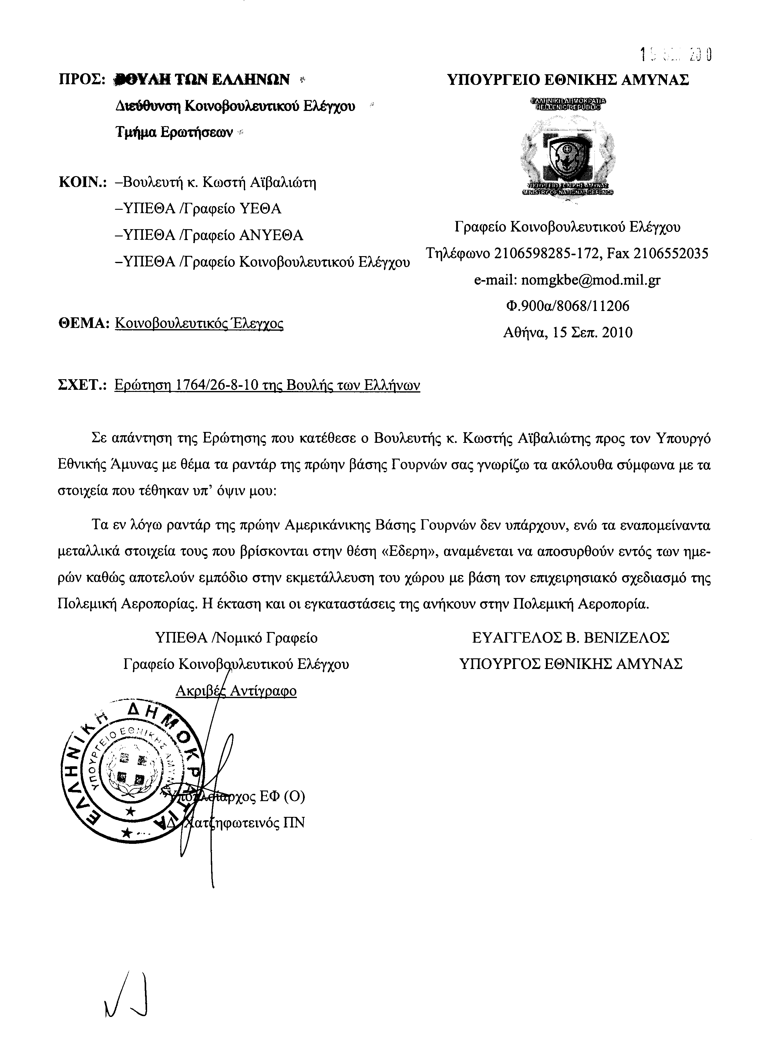
2. Στην με αριθμό 1794/26-08-2010 ερώτηση του Βουλευτή κ. Βελόπουλου Κυριάκου δόθηκε με το υπ’ αριθμ. 7017/4/11689/15-09-2010 έγγραφο από τον Υπουργό Προστασίας του Πολίτη η ακόλουθη απάντηση:
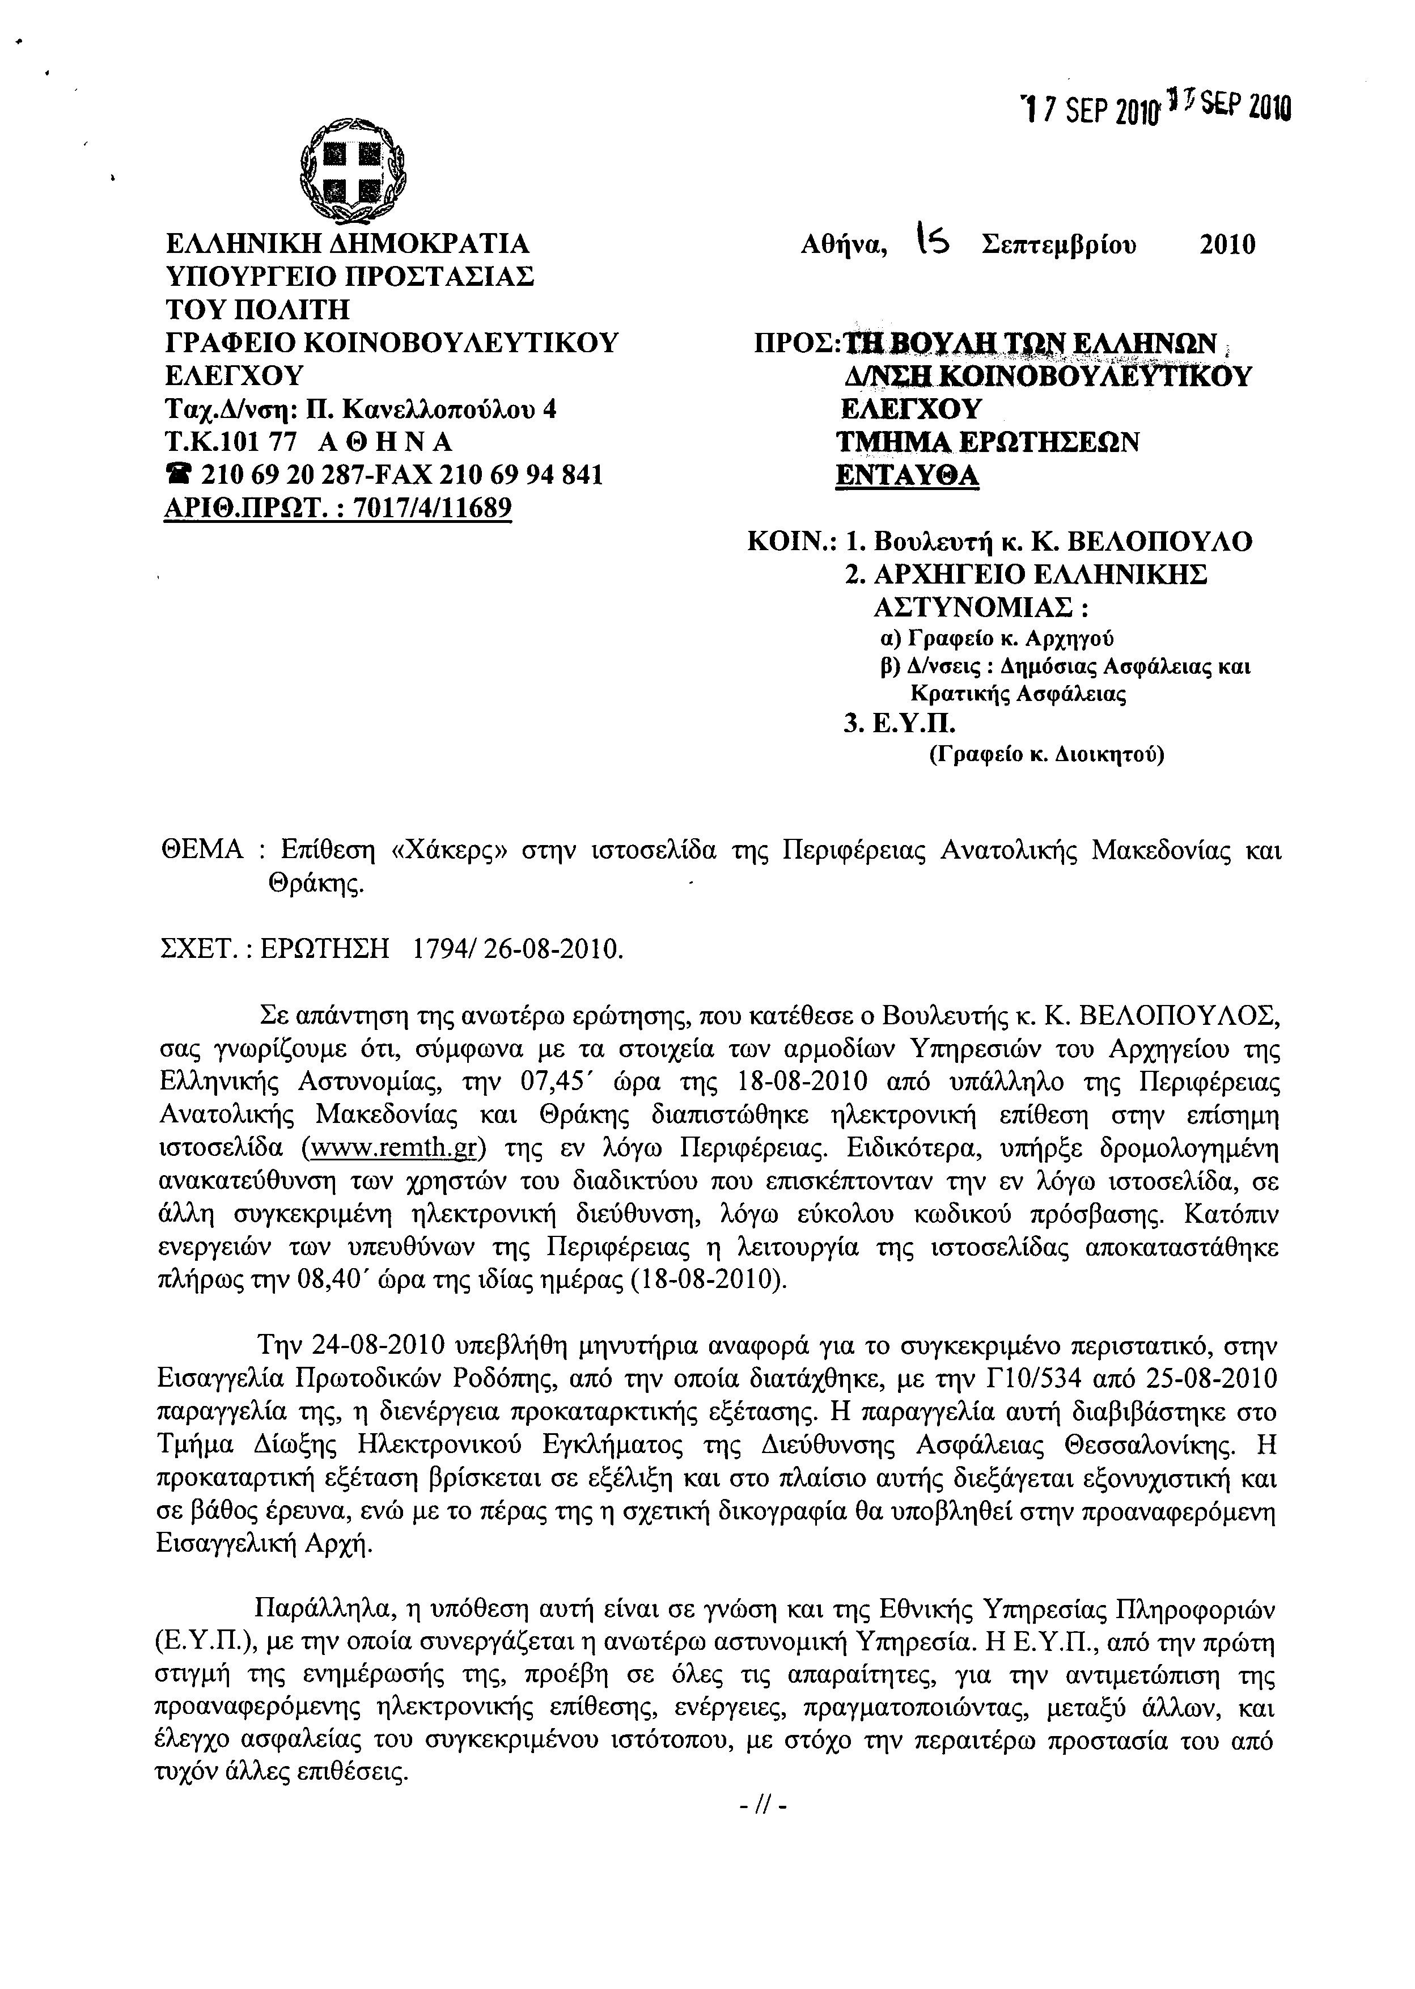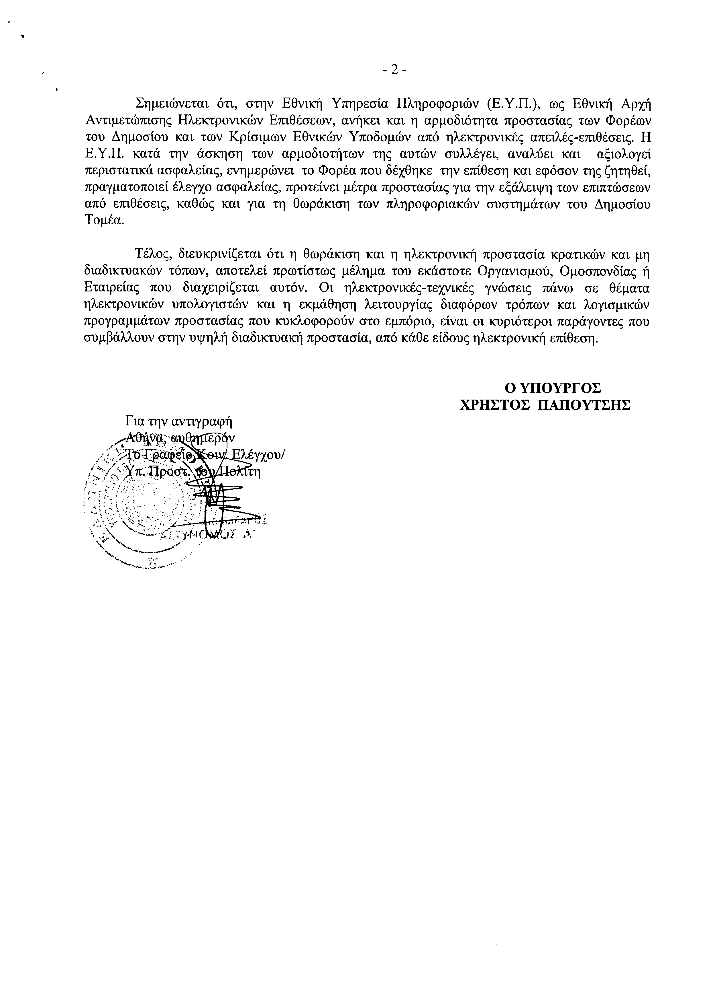
3. Στην με αριθμό 1824/26-08-2010 ερώτηση των Βουλευτών κυρίων Πλεύρη Αθανασίου, Γεωργιάδη Σπυρίδωνος-Αδώνιδος δόθηκε με το υπ’ αριθμ. 7017/4/11696/15-09-2010 έγγραφο από τον Υπουργό Προστασίας του Πολίτη η ακόλουθη απάντηση:
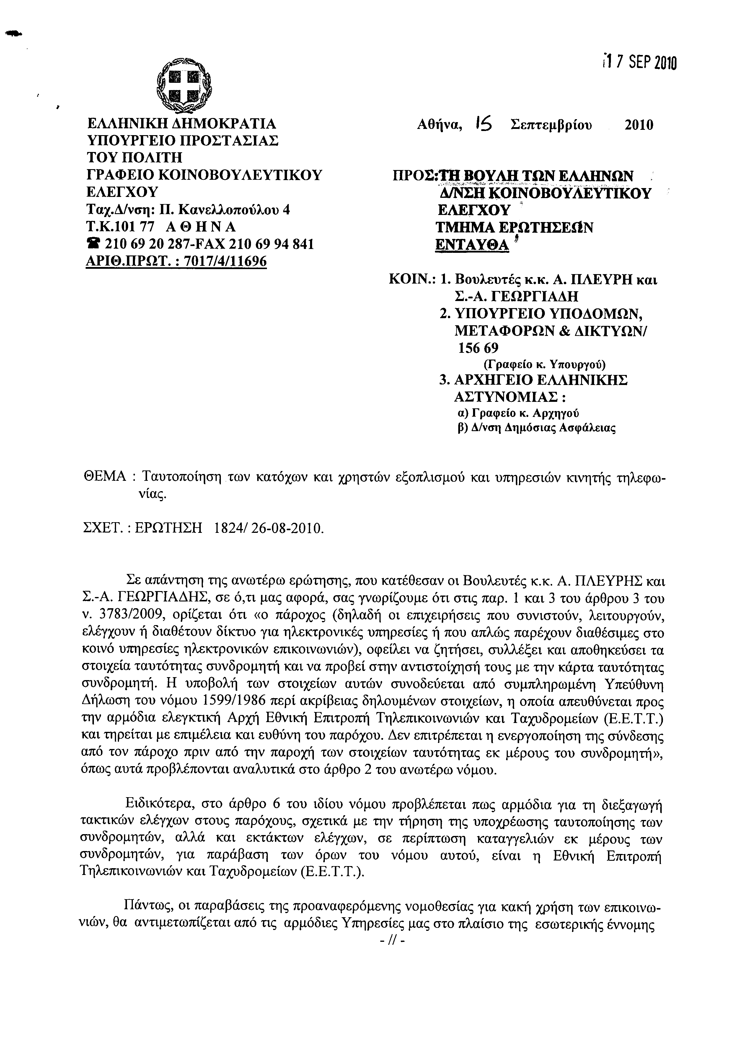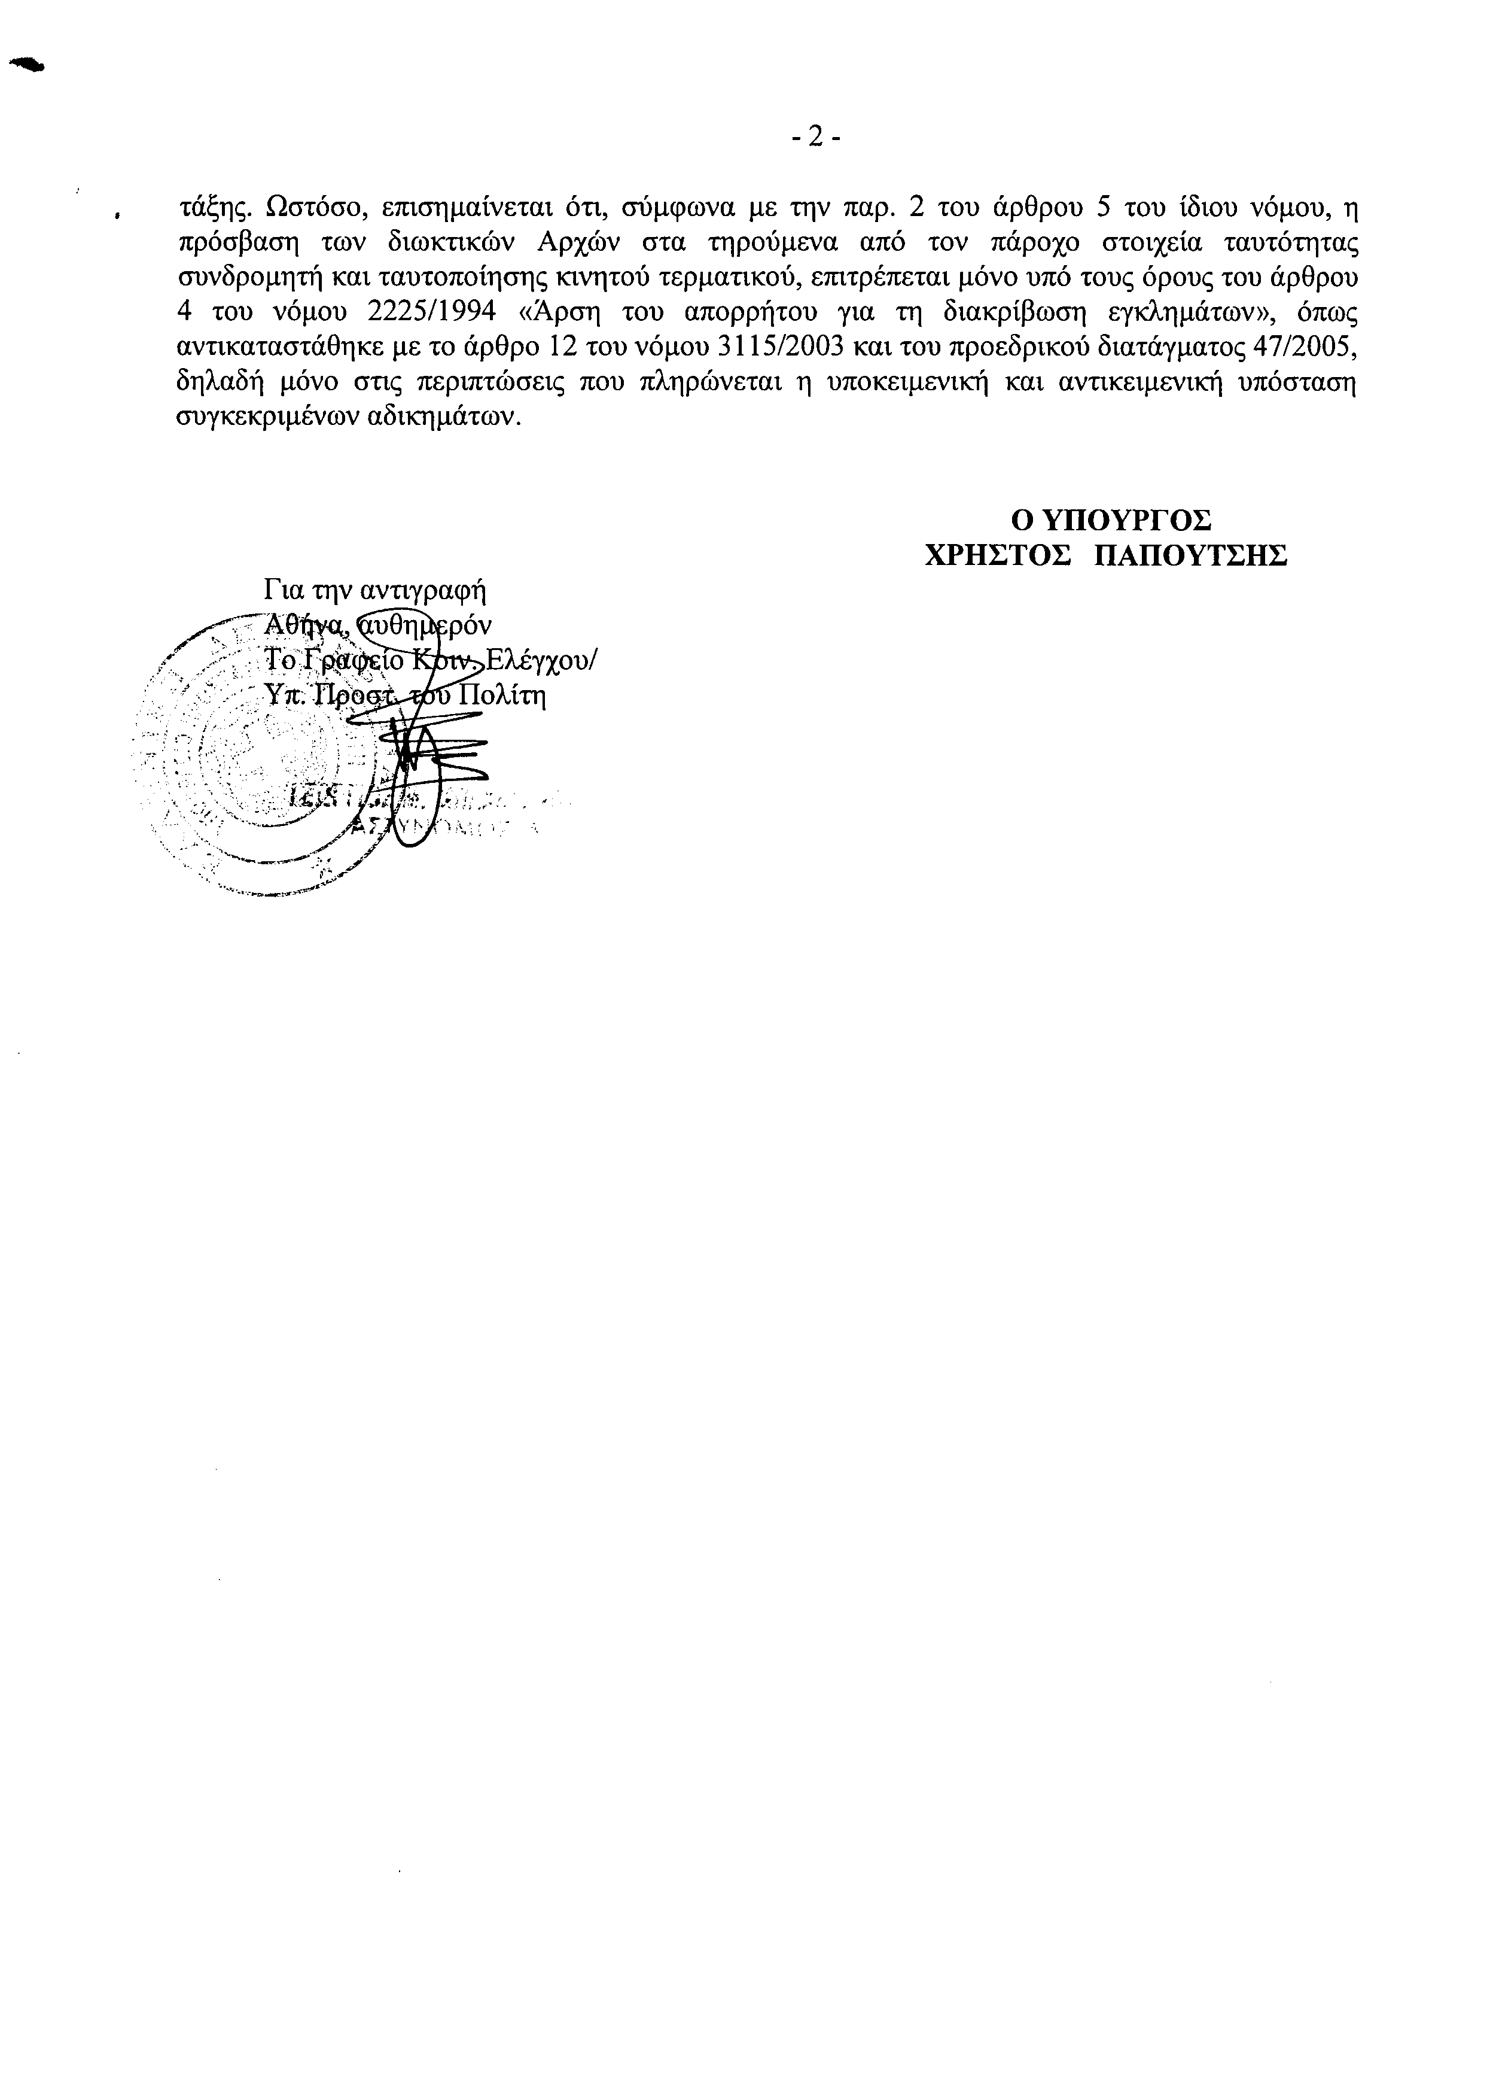
4. Στην με αριθμό 1892/26-08-2010 ερώτηση των Βουλευτών κυρίων Βαρβιτσιώτη Μιλτιάδη και Παπαδόπουλου Μιχάλη δόθηκε με το υπ’ αριθμ. Φ900α/8063/11201/15-09-2010 έγγραφο από τον Υπουργό Εθνικής Άμυνας η ακόλουθη απάντηση:
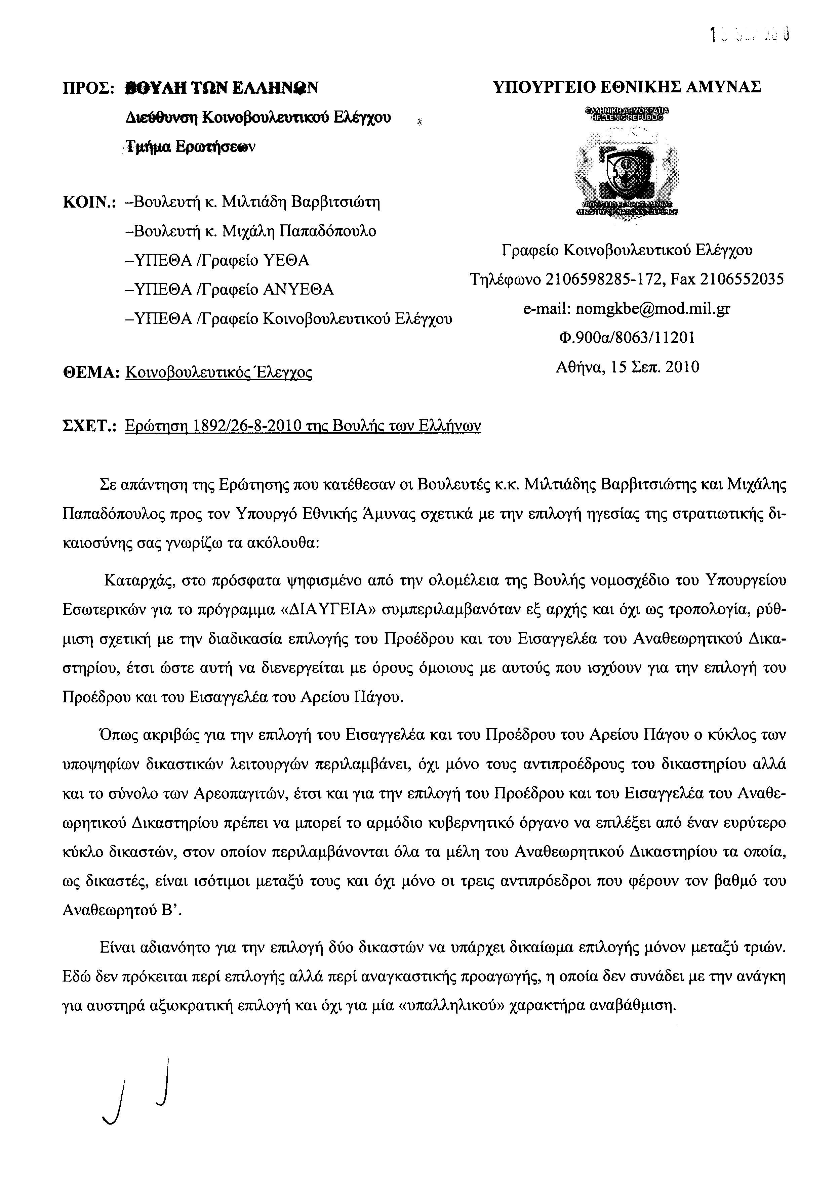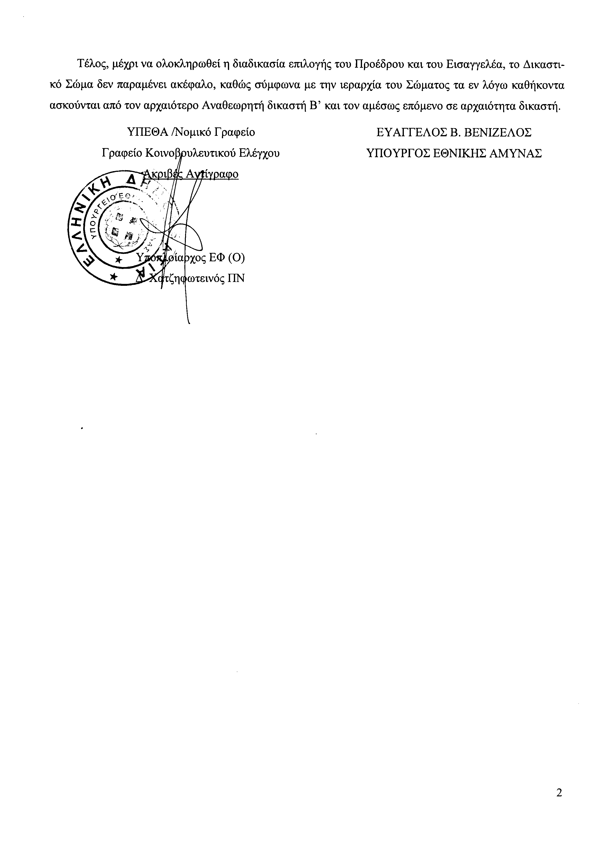
5. Στην με αριθμό 1902/27-08-2010 ερώτηση του Βουλευτή κ. Νικολόπουλου Νικολάου δόθηκε με το υπ’ αριθμ. 2663Β/15-09-2010 έγγραφο από τον Υφυπουργό Περιβάλλοντος, Ενέργειας και Κλιματικής Αλλαγής η ακόλουθη απάντηση:
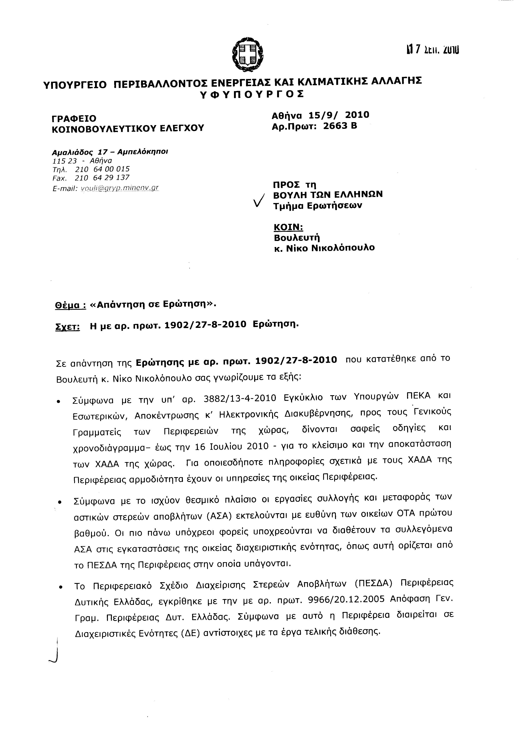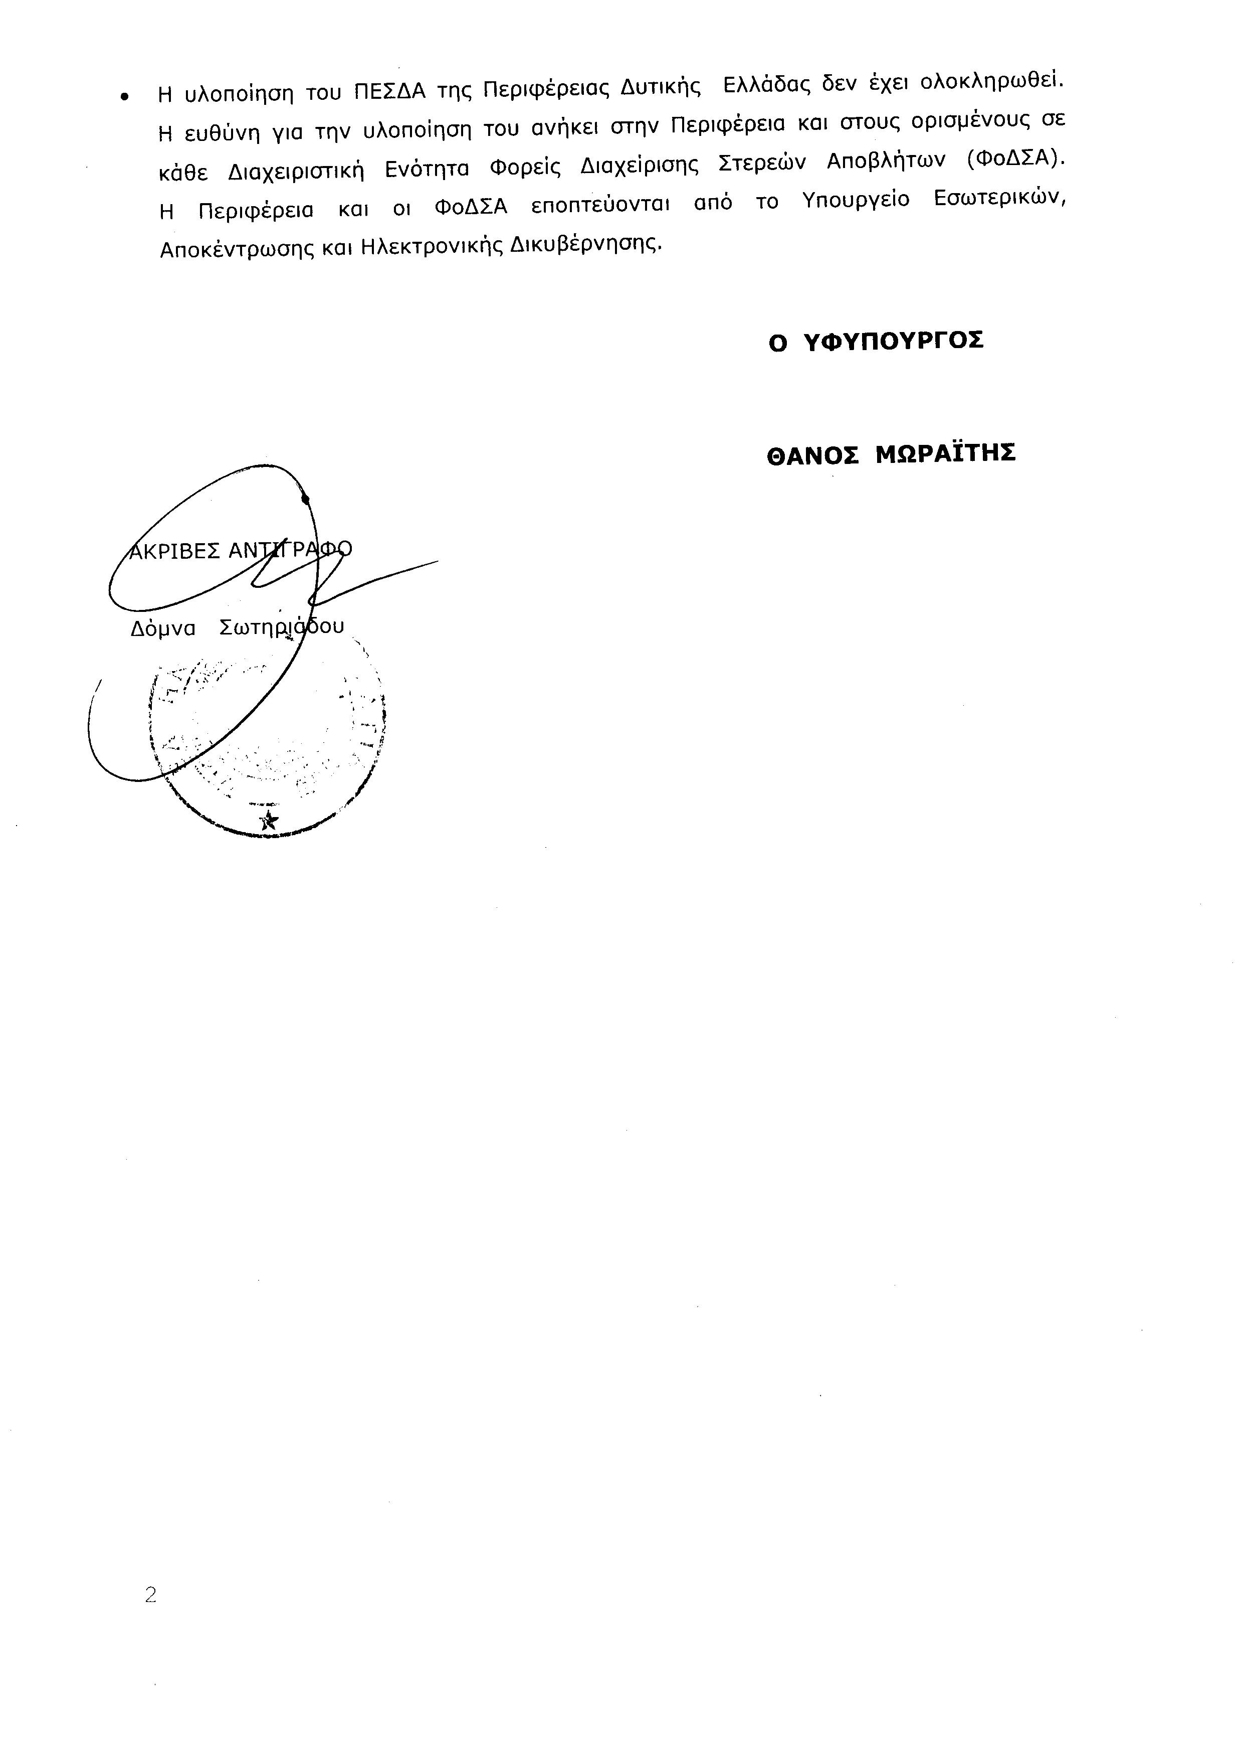
6. Στην με αριθμό 1919/27-08-2010 ερώτηση του Βουλευτή κ. Αποστολάτου Βαϊτση (Βάη) δόθηκε με το υπ’ αριθμ. 7017/4/11707/15-09-2010 έγγραφο από τον Υπουργό Προστασίας του Πολίτη η ακόλουθη απάντηση:
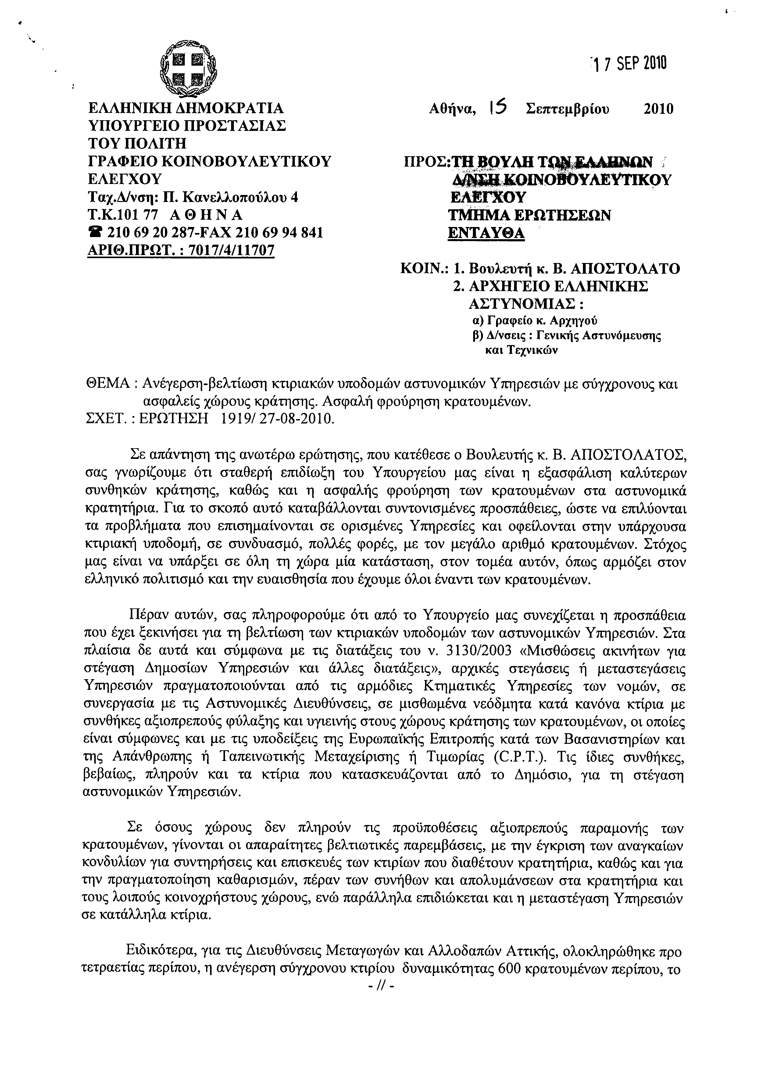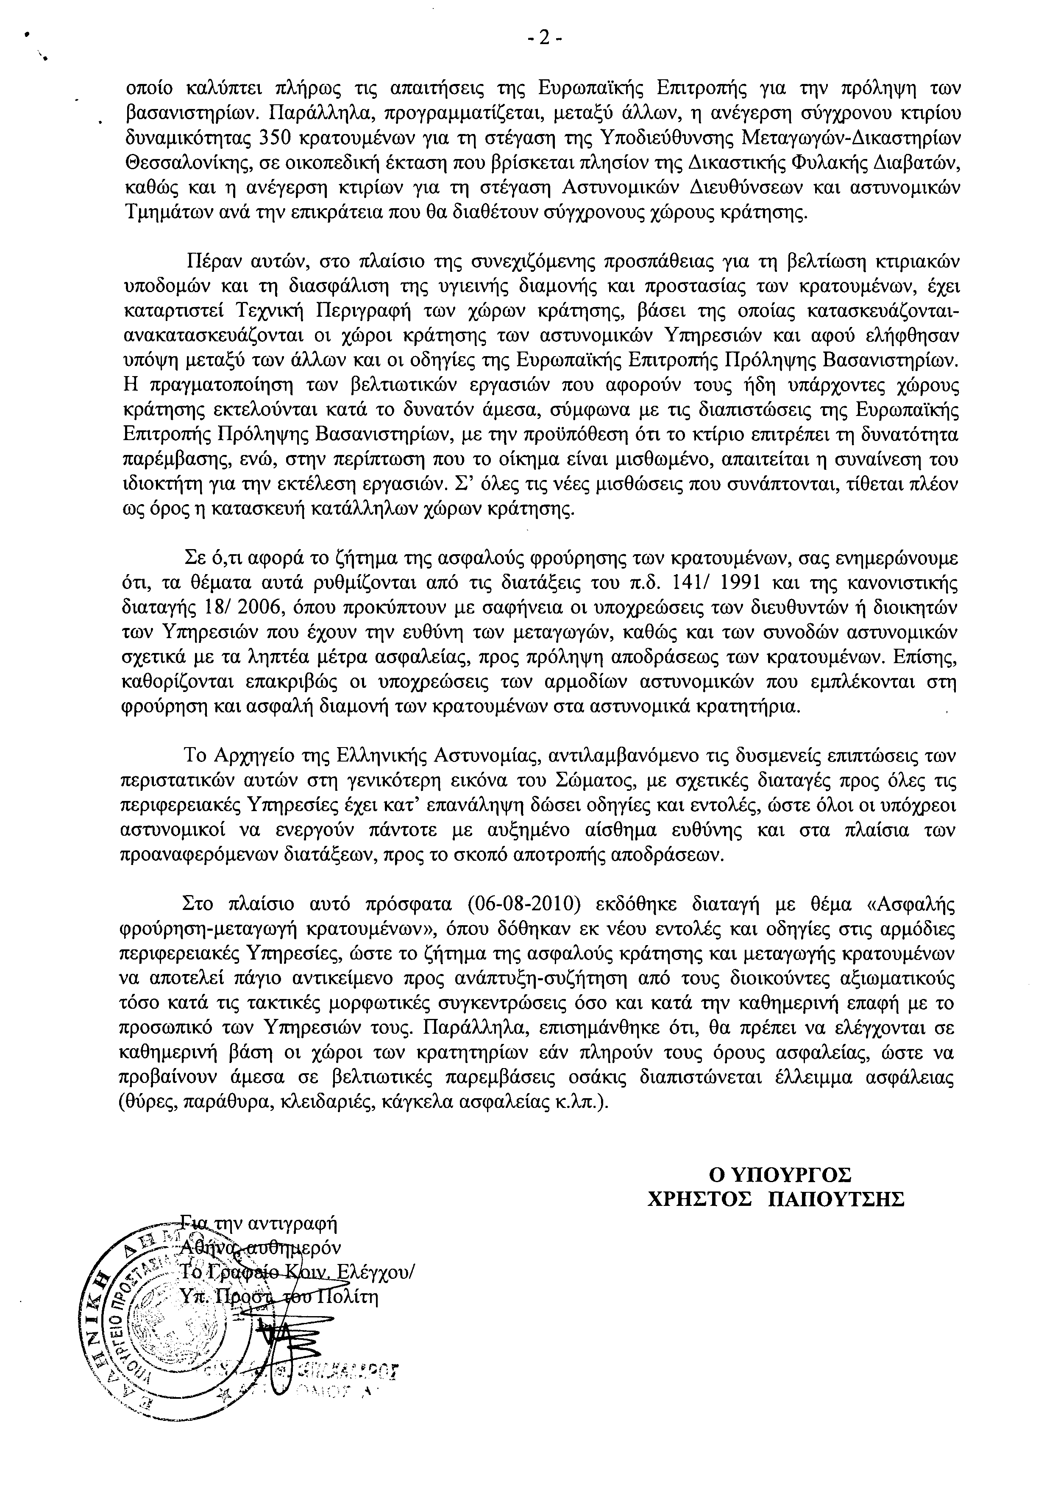
7. Στην με αριθμό 2113/31-08-2010 ερώτηση του Βουλευτή κ. Κοραντή Ιωάννου δόθηκε με το υπ’ αριθμ. Φ900α/8076/11214/15-09-2010 έγγραφο από τον Υπουργό Εθνικής Άμυνας η ακόλουθη απάντηση:
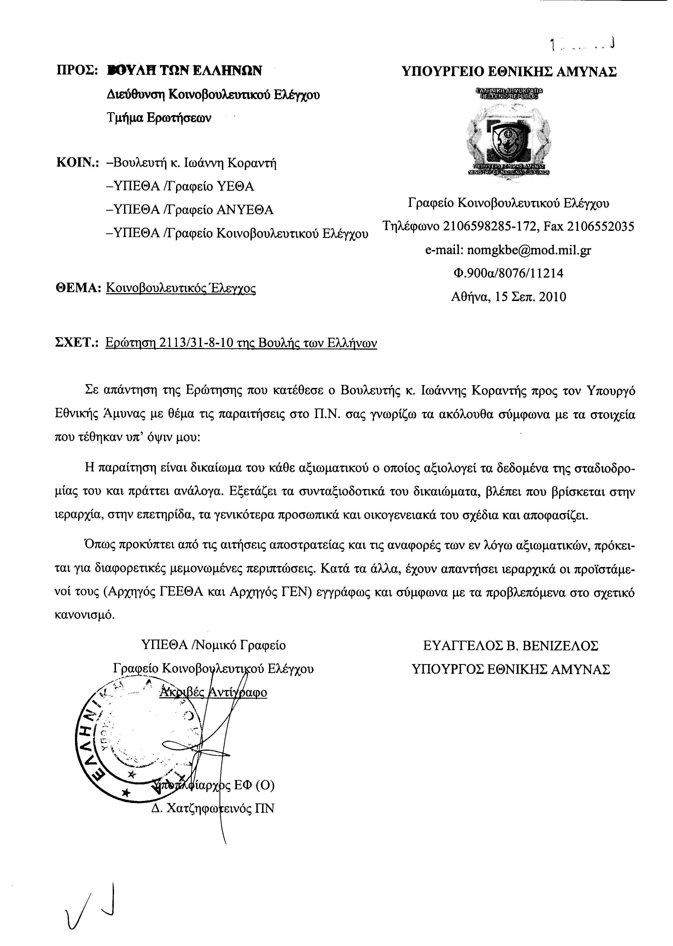
8. Στην με αριθμό 12966/12-07-2010 ερώτηση του Βουλευτή κ. Ροντούλη Αστέριου δόθηκε με το υπ’ αριθμ. Β-2077/15-09-2010 έγγραφο από τον Υφυπουργό Υποδομών, Μεταφορών και Δικτύων η ακόλουθη απάντηση:
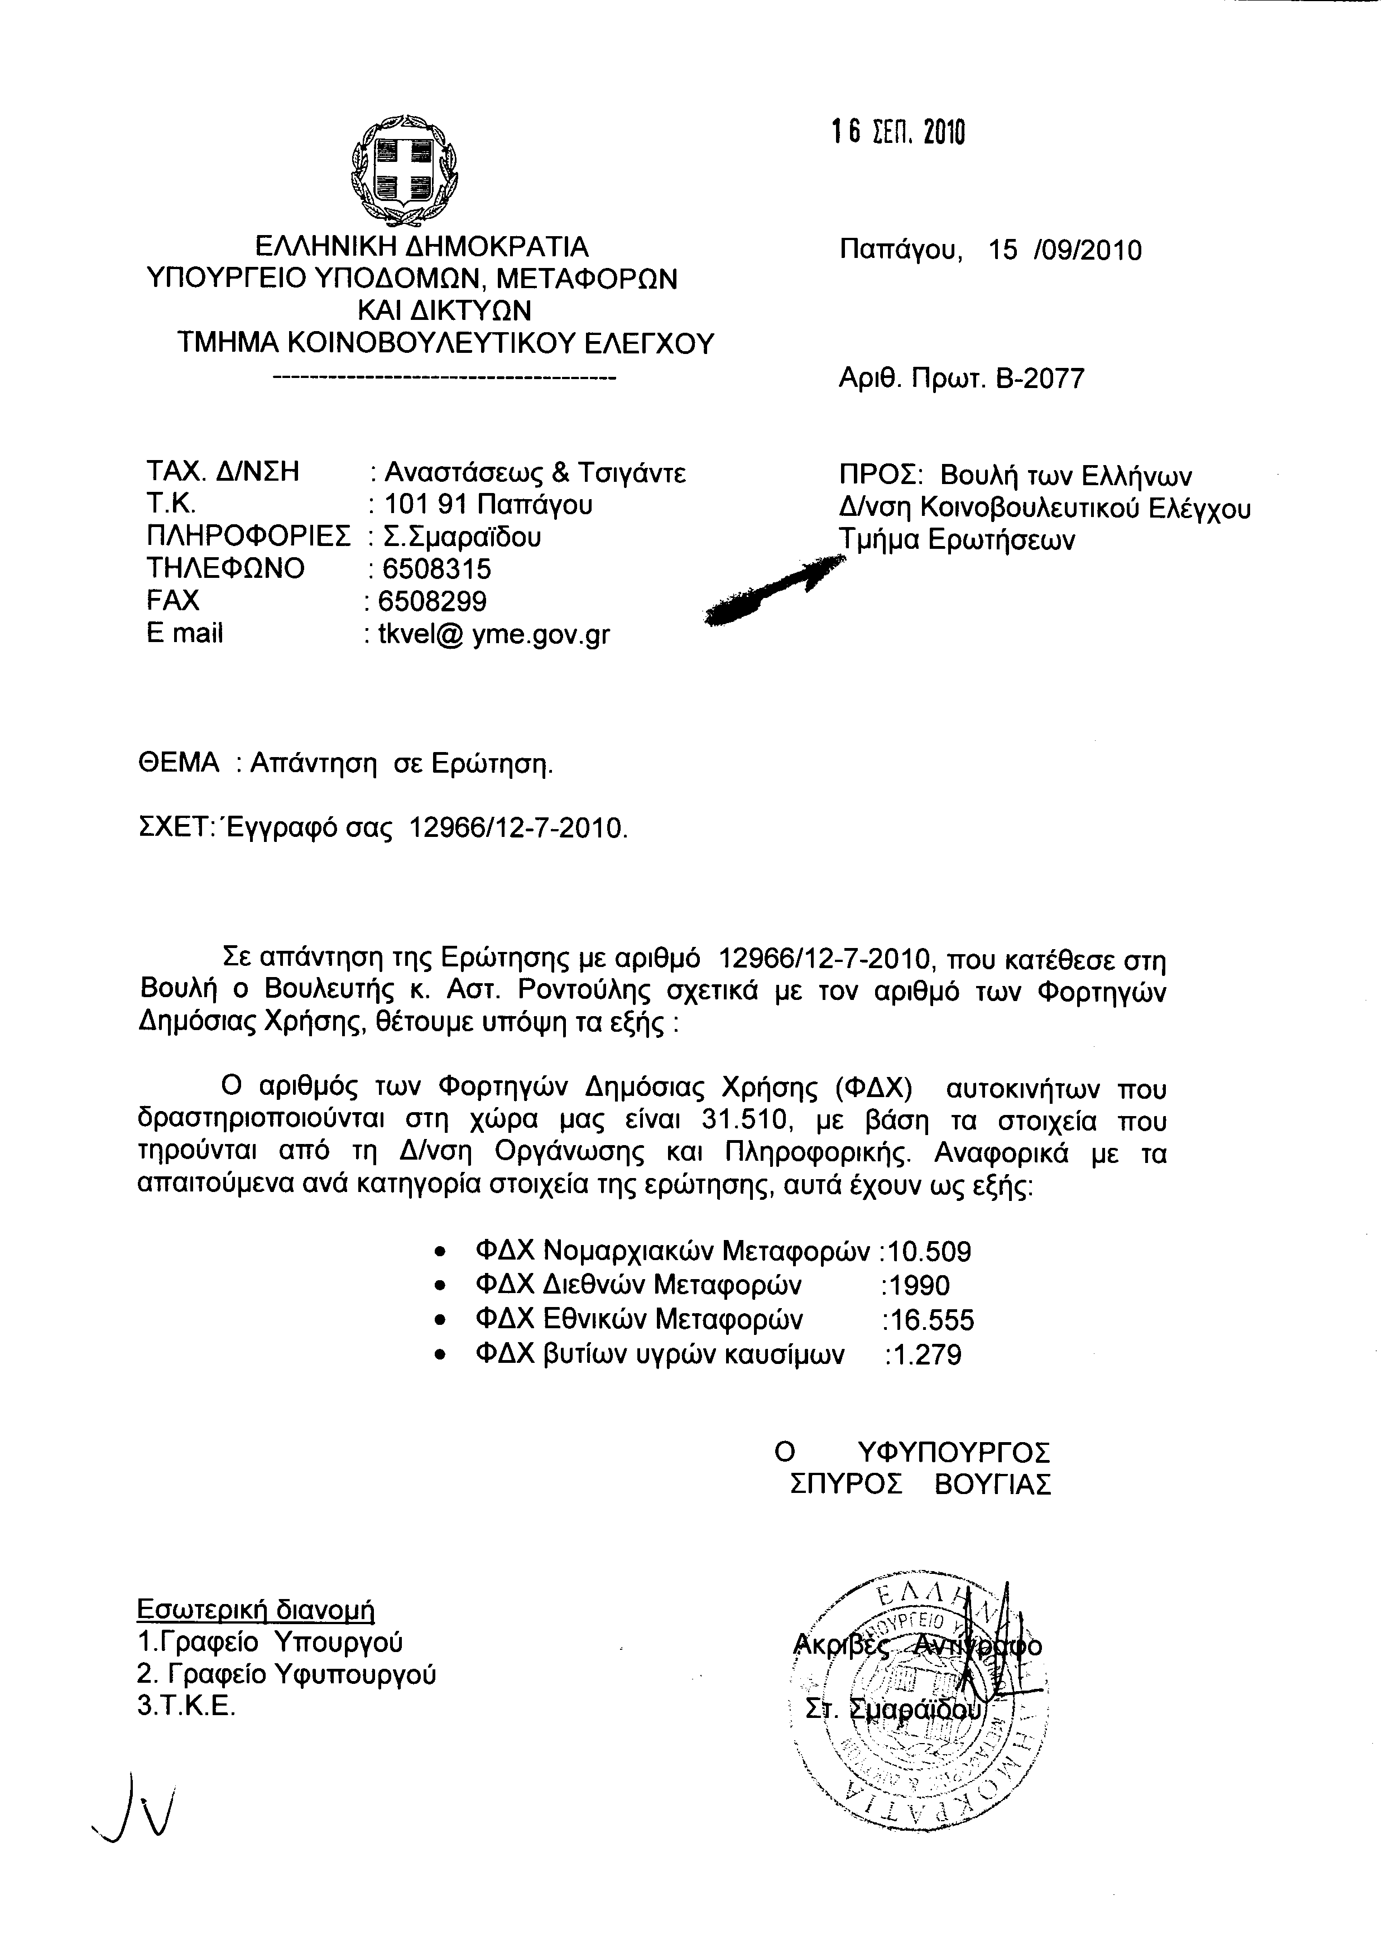
ΠΡΟΕΔΡΕΥΩΝ (Γρηγόριος Νιώτης): Κύριοι συνάδελφοι, έχω την τιμή να ανακοινώσω στο Σώμα το δελτίο επικαίρων ερωτήσεων της Πέμπτης 14 Οκτωβρίου 2010.
Α. ΕΠΙΚΑΙΡΕΣ ΕΡΩΤΗΣΕΙΣ Πρώτου Κύκλου (Άρθρο 130 παράγραφοι 2 και 3 του Κανονισμού της Βουλής)
1. Η με αριθμό 96/11.10.2010 επίκαιρη ερώτηση του Βουλευτή του Πανελλήνιου Σοσιαλιστικού Κινήματος κ. Δημητρίου Παπουτσή προς τους Υπουργούς Οικονομίας, Ανταγωνιστικότητας και Ναυτιλίας και Εργασίας και Κοινωνικής Ασφάλισης, σχετικά με την επιδότηση του κόστους εργασίας στους Νομούς Ανατολικής Μακεδονίας Θράκης, κ.λπ..
2. Η με αριθμό 95/11.10.2010 επίκαιρη ερώτηση του Βουλευτή της Νέας Δημοκρατίας κ. Νικολάου Νικολόπουλου προς τους Υπουργούς Οικονομίας, Ανταγωνιστικότητας και Ναυτιλίας και Περιβάλλοντος, Ενέργειας και Κλιματικής Αλλαγής, σχετικά με την επέκταση του αγωγού φυσικού αερίου και στην Πάτρα κ.λπ..
3. Η με αριθμό 103/11.10.2010 επίκαιρη ερώτηση του Βουλευτή του Κομμουνιστικού Κόμματος Ελλάδας κ. Σπυρίδωνος Χαλβατζή προς τον Υπουργό Οικονομικών, σχετικά με τους απολυομένους εργαζομένους της ΟΛΥΜΠΙΑΚΗΣ ΑΕΡΟΠΟΡΙΑΣ κ.λπ..
4. Η με αριθμό 91/11.10.2010 επίκαιρη ερώτηση του Βουλευτή του Λαϊκού Ορθόδοξου Συναγερμού κ. Σπυρίδωνος-Άδωνι Γεωργιάδη προς τον Υπουργό Υγείας και Κοινωνικής Αλληλεγγύης, σχετικά με την οικονομική επιβάρυνση του ΕΣΥ από τη δωρεάν περίθαλψη παράνομων μεταναστών, κ.λπ..
5. Η με αριθμό 100/11.10.2010 επίκαιρη ερώτηση της Βουλευτού του Συνασπισμού Ριζοσπαστικής Αριστεράς κ. Ηρούς Διώτη προς την Υπουργό Περιβάλλοντος, Ενέργειας και Κλιματικής Αλλαγής, σχετικά με την εκμετάλλευση των κοιτασμάτων λιγνίτη, την απελευθέρωση της αγοράς ενέργειας, κ.λπ..
Β. ΕΠΙΚΑΙΡΕΣ ΕΡΩΤΗΣΕΙΣ Δεύτερου Κύκλου (Άρθρο 130 παράγραφοι 2 και 3 του Κανονισμού της Βουλής)
1. Η με αριθμό 99/11.10.2010 επίκαιρη ερώτηση του Βουλευτή του Πανελλήνιου Σοσιαλιστικού Κινήματος κ. Άγγελου Μανωλάκη προς τον Υπουργό Υποδομών, Μεταφορών και Δικτύων, σχετικά με τα πλημμυρικά φαινόμενα στην περιοχή της Βόχας του Νομού Κορινθίας, κ.λπ..
2. Η με αριθμό 94/11.10.2010 επίκαιρη ερώτηση του Βουλευτή της Νέας Δημοκρατίας κ. Ζήση Τζηκαλάγια προς τον Υπουργό Υγείας και Κοινωνικής Αλληλεγγύης, σχετικά με την αναγκαιότητα πλήρωσης κενής θέσης ιατρού δημόσιας υγείας ΕΣΥ στη Νομαρχιακή Αυτοδιοίκηση Καστοριάς κ.λπ..
3. Η με αριθμό 104/11.10.2010 επίκαιρη ερώτηση του Βουλευτή του Κομμουνιστικού Κόμματος Ελλάδας κ. Ιωάννη Γκιόκα προς την Υπουργό Παιδείας, Διά Βίου Μάθησης και Θρησκευμάτων, σχετικά με την αντιμετώπιση των προβλημάτων στις παιδαγωγικές σχολές κ.λπ..
4. Η με αριθμό 102/11.10.2010 επίκαιρη ερώτηση του Βουλευτή του Λαϊκού Ορθόδοξου Συναγερμού κ. Ιωάννη Κοραντή προς τον Υπουργό Εξωτερικών, σχετικά με τη στάση της ελληνικής Κυβέρνησης για τη δημόσια δήλωση του επί των Εξωτερικών συμβούλου της Άγκυρας κ. Καλίν κ.λπ..
5. Η με αριθμό 101/11.10.2010 επίκαιρη ερώτηση του Βουλευτή του Συνασπισμού Ριζοσπαστικής Αριστεράς κ. Μιχαήλ Κριτσωτάκη προς τον Υπουργό Πολιτισμού και Τουρισμού, σχετικά με την αξιοποίηση των αρχαιολογικών χώρων της Κρήτης κλπ.
Επίσης, κύριοι συνάδελφοι, έχω να κάνω και μια ανακοίνωση προς το Σώμα.
Η Συντονιστική Επιτροπή Αγώνα Θηραίων Πολιτών για την ανέλκυση του κρουαζιερόπλοιου «SEA DIAMOND» κατέθεσε ψήφισμα με το οποίο αιτείται την ανέλκυση του ναυαγίου του «SEA DIAMOND» από την Καλντέρα της Σαντορίνης και την απόδοση ευθυνών σε αυτούς που το προκάλεσαν και κωλυσιεργούν τη διαδικασία ανέλκυσής του.
Το ψήφισμα, για την οικονομία του χρόνου, κατατίθεται στα Πρακτικά της σημερινής συνεδρίασης.
(Το προαναφερθέν ψήφισμα έχει ως εξής:
(να μπει η σελίδα 7)
ΠΡΟΕΔΡΕΥΩΝ (Γρηγόριος Νιώτης): Κυρίες και κύριοι συνάδελφοι, εισερχόμαστε στη συζήτηση των
ΑΝΑΦΟΡΩΝ ΚΑΙ ΕΡΩΤΗΣΕΩΝ
Αναφορές-ερωτήσεις πρώτου κύκλου:
Πρώτη θα συζητηθεί η με αριθμό 149/21-7-2010 ερώτηση του Βουλευτή του Πανελλήνιου Σοσιαλιστικού Κινήματος κ. Εμμανουήλ Στρατάκη προς την Υπουργό Παιδείας, Διά Βίου Μάθησης και Θρησκευμάτων, σχετικά με τη συμμετοχή ειδικών επιστημόνων στην πρωτοβάθμια εκπαίδευση.
Ο Βουλευτής Ηρακλείου Κρήτης κ. Στρατάκης έχει το λόγο για δύο λεπτά κατ’ αρχάς για να αναπτύξει την ερώτησή του.
ΕΜΜΑΝΟΥΗΛ ΣΤΡΑΤΑΚΗΣ: Ευχαριστώ, κύριε Πρόεδρε.
Θα ήθελα να δηλώσω ότι αποτελεί για μένα ιδιαίτερη τιμή που εγκαινιάζω τη διαδικασία του Κανονισμού με το να αναπτύσσουμε πρώτα οι ίδιοι τις ερωτήσεις μας. Δεν ξέρω αν έχει προηγηθεί άλλη συνεδρίαση.
ΠΡΟΕΔΡΕΥΩΝ (Γρηγόριος Νιώτης): Στις ερωτήσεις έχει εγκαινιαστεί. Στις αναφορές είστε ο πρώτος.
ΕΜΜΑΝΟΥΗΛ ΣΤΡΑΤΑΚΗΣ: Πράγματι θέλω να ρωτήσω την κυρία Υπουργό για ένα μείζον θέμα που εκτιμώ ότι εντάσσεται στο πλαίσιο της κυβερνητικής πολιτικής, με δεδομένο ότι προ καιρού αναγγέλθηκε το νέο ολοήμερο σχολείο και βεβαίως το ενιαίο αναμορφωμένο πρόγραμμά του.
Σ’ αυτό το σχεδιασμό, που όλοι συμφωνούμε και επαινούμε την Κυβέρνηση γιατί προσπαθεί να κάνει μια καινούργια τομή στο εκπαιδευτικό σύστημα της χώρας, προβλέπεται ότι στους μαθητές του δημοτικού θα πρέπει να υπάρξουν βιωματικές προσεγγίσεις για τις σύγχρονες τάσεις της αγωγής, δηλαδή στην εκπαίδευση για την αειφορία, την αγωγή υγείας, την αγωγή καταναλωτή, την τοπογεωγραφία, τις διατροφικές συνήθειες, την κυκλοφοριακή αγωγή, την ανακύκλωση, την υγιεινή, την καθαριότητα και άλλες δραστηριότητες.
Επειδή αυτά τα αντικείμενα είναι εξειδικευμένα και ταυτόχρονα γνωρίζουμε όλοι μας ότι υπάρχουν άριστοι εξειδικευμένοι επιστήμονες που θα μπορούσαν και έχουν τη δυνατότητα να μεταφέρουν αυτές τις γνώσεις στα μικρά παιδιά και επειδή πολλοί από αυτούς έχουν και την παιδαγωγική κατάρτιση, η οποία τους επιτρέπει με το σωστό τρόπο να μεταδώσουν αυτές τις γνώσεις, γι’ αυτόν το λόγο απευθύνω ερώτηση στην κυρία Υπουργό.
Ρωτώ αν προτίθεται και με ποιο χρονοδιάγραμμα -που είναι ένα ζητούμενο, γιατί ασφαλώς δεν μπορεί να γίνει από τη μια μέρα στην άλλη και το κατανοούμε όλοι μας- θα μπορούσε να εντάξει όσους από τους ειδικούς επιστήμονες έχουν αυτήν την εξειδικευμένη γνώση και βεβαίως την επάρκεια, αλλά και την παιδαγωγική κατάρτιση, ώστε να συνδράμουν σ’ αυτήν την προσπάθεια της Κυβέρνησης και κυρίως να συνδράμουν στη σωστή μόρφωση των νέων παιδιών, γιατί εκτιμώ ότι πέρα από το ότι οι ίδιοι θα αναδείξουν τις γνώσεις τους, αυτό θα συμβάλλει αποτελεσματικά στο να υπάρχει σωστή ανάπτυξη, να έχουμε πραγματικά σε ικανό επίπεδο και σε επαρκή αριθμό ανθρώπους καταρτισμένους από την πολύ μικρή ηλικία τους.
ΠΡΟΕΔΡΕΥΩΝ (Γρηγόριος Νιώτης): Ευχαριστούμε, κύριε Στρατάκη.
Το λόγο έχει για να απαντήσει στην ερώτηση του κ. Στρατάκη η Υφυπουργός Παιδείας, Δια Βίου Μάθησης και Θρησκευμάτων κ. Χριστοφιλοπούλου για τρία λεπτά.
ΠΑΡΑΣΚΕΥΗ ΧΡΙΣΤΟΦΙΛΟΠΟΥΛΟΥ (Υφυπουργός Παιδείας, Διά Βίου Μάθησης και Θρησκευμάτων): Ευχαριστώ, κύριε Πρόεδρε.
Κύριε συνάδελφε, πράγματι έχετε δίκιο. Έχουμε ξεκινήσει στο Υπουργείο Παιδείας μια μεγάλη προσπάθεια να σχεδιαστεί εκ νέου όλη η δομή, η φιλοσοφία, ο τρόπος λειτουργίας, ο τρόπος διδασκαλίας στο σχολείο, αρχίζοντας από το νηπιαγωγείο, το δημοτικό, το γυμνάσιο και το λύκειο. Είδατε ότι φέτος το Σεπτέμβρη ο Πρωθυπουργός μας εξήγγειλε το διάλογο για τις αλλαγές στην τριτοβάθμια.
Πράγματι προηγείται η αλλαγή στο σχολείο και συνδέεται αυτή μ’ ένα νέο σύστημα πρόσβασης στην τριτοβάθμια και τις αλλαγές στο πανεπιστήμιο. Το νέο σχολείο, λοιπόν, ξεκίνησε και το Σεπτέμβρη που μας έρχεται, το Σεπτέμβρη του 2011, ο στόχος μας είναι να παρουσιαστούν και να εφαρμοστούν πιλοτικά τα νέα αναλυτικά προγράμματα σπουδών. Προπομπός τους και πρώτο στάδιο εφαρμογής τους είναι τα ολοήμερα σχολεία με ενιαίο αναμορφωμένο πρόγραμμα στα οποία αναφερθήκατε.
Πράγματι η φιλοσοφία του νέου σχολείου είναι να ανοίξει και ως προς τις δραστηριότητες, τον τρόπο διδασκαλίας, τη βιωματική μάθηση, τη συνεργασία σε ομάδες, τις πρακτικές ασκήσεις, την ενεργοποίηση των μαθητών που παύουν πια να είναι παθητικοί αποδέκτες των γνώσεων που τους μεταδίδει ο δάσκαλος εν προκειμένω στην πρωτοβάθμια. Μετατρέπονται σε μικρά παιδιά που αναζητούν τη μάθηση, που χαίρονται μέσα από τη μάθηση, που δημιουργούν, που ανακαλύπτουν βοηθούμενα από το δάσκαλό τους.
Έχοντας πει αυτά, είναι σαφές ότι κάνουμε την πρώτη προσπάθεια σε οκτακόσια ολοήμερα δημοτικά σχολεία με ενιαίο αναμορφωμένο πρόγραμμα. Πρέπει να σας πω ότι είναι και τα πολυπληθέστερα στη χώρα. Τα οκτακόσια αυτά σχολεία, σ’ ένα σύνολο πεντέμισι χιλιάδων δημοτικών σχολείων, εκπροσωπούν το 30% του μαθητικού πληθυσμού. Χαίρομαι που και στο δικό σας Νομό, το Ηράκλειο, όπως και σε όλους τους νομούς της χώρας, έχουμε αρκετά τέτοια σχολεία.
Σ’ αυτά τα σχολεία, λοιπόν, έχουμε ήδη βάλει ειδικούς επιστήμονες στην Πληροφορική κι έχουμε -όπως είχαμε και παλιά- εντείνει και την ξένη γλώσσα. Και βεβαίως έχουμε μια σειρά από ειδικούς στη θεατρική αγωγή, ηθοποιούς και θεατρολόγους, μουσικούς. Έχουν, λοιπόν, ήδη ειδικότητες τα σχολειά αυτά. Και σε ό,τι αφορά την εισαγωγή της Πληροφορικής, ξεκινάει τη Δευτέρα ο πρώτος κύκλος των ειδικών σεμιναρίων με τα οποία το Υπουργείο Παιδείας θέλει να δώσει περισσότερα εργαλεία σ’ αυτούς τους ειδικούς, οι οποίοι δεν είναι δάσκαλοι, δεν είναι παιδαγωγοί, έχουν όμως μία παιδαγωγική επάρκεια και θα πάρουν περισσότερη επάρκεια από τα σεμινάρια αυτά που θα τους δοθούν.
Άρα στη φιλοσοφία μας είναι όντως, και μέσα από την ευέλικτη ζώνη που ήδη μπήκε στο πρόγραμμά μας, στην αγωγή υγείας, στην περιβαλλοντική αγωγή, στην κυκλοφοριακή αγωγή και όχι μόνο, το σχολείο να ανοίξει στη δυνατότητα τα παιδιά να έχουν πολλαπλά ερεθίσματα. Πρέπει όμως αυτά να είναι ελεγχόμενα και μπορούμε να δούμε πώς μπορούμε να δρομολογήσουμε σταδιακά και την εισαγωγή και άλλων δραστηριοτήτων ή άλλων ειδικών εκπαιδεύσεων στο σχολείο. Μπορώ να συνεχίσω στη δευτερολογία μου, κύριε Πρόεδρε. Να απαντήσει πρώτα ο συνάδελφος και θα συνεχίσω μετά.
ΠΡΟΕΔΡΕΥΩΝ (Γρηγόριος Νιώτης): Ο ερωτών Βουλευτής κ. Στρατάκης έχει το λόγο για τρία λεπτά, προκειμένου να αναπτύξει την ερώτησή του.
ΕΜΜΑΝΟΥΗΛ ΣΤΡΑΤΑΚΗΣ: Ευχαριστώ, κύριε Πρόεδρε.
Χαίρομαι που η κυρία Υφυπουργός βάζει αυτό το πλαίσιο. Και βεβαίως το πλαίσιο αυτό εντάσσεται στo πλαίσιo της κυβερνητικής πολιτικής. Θα έλεγα όμως το εξής. Βεβαίως αντιλαμβάνεται κανείς ότι υπάρχουν δυσκολίες και ότι δεν μπορούν τα πράγματα να γίνουν από τη μία στιγμή στην άλλη και ολοκληρωμένα, θα έλεγα. Όμως εκτιμώ ότι υπάρχουν δράσεις, που τις αναφέρατε κι εσείς εξάλλου, κι οι οποίες δράσεις είναι πάρα πολύ σημαντικές. Για παράδειγμα, η κυκλοφοριακή αγωγή είναι μείζον πρόβλημα, όταν μάλιστα στη χώρα μας τα τροχαία ατυχήματα ιδιαίτερα για τους νέους είναι σε τόσο μεγάλο αριθμό. Η διαμόρφωση δηλαδή μιας άλλης συνείδησης είναι αναγκαία και θεωρώ ότι αυτήν την άλλη συνείδηση, βεβαίως, οι δάσκαλοι μπορούν να τη μεταφέρουν κι εκείνοι, όμως ένας ειδικός, για παράδειγμα, έχει περισσότερη γνώση στο αντικείμενο και μπορεί με εξειδικευμένο τρόπο να προσφέρει πολύ περισσότερο.
Το ίδιο ισχύει και για την προστασία του περιβάλλοντος. Το ίδιο θα μπορούσαμε να πούμε για τις διατροφικές συνήθειες, όταν μάλιστα έχουμε μια χώρα με τα περισσότερα παχύσαρκα παιδιά, που είναι ένα τεράστιο πρόβλημα για την ελληνική κοινωνία αν το δει κανείς σε μια προοπτική και σε βάθος χρόνου. Άρα, λοιπόν, υπάρχει ανάγκη, κυρία Υπουργέ, για αξιοποίηση των ειδικών. Και αυτό θέλω να σας επισημάνω, ότι και οι περιβαλλοντολόγοι και οι γεωπόνοι και οι δασολόγοι και οι ειδικοί επιστήμονες κάθε κατηγορίας, που μπορούν να συνεισφέρουν στο να διαμορφωθεί μια διαφορετική συνείδηση, είναι πάρα πολύ σημαντικοί. Και η συνείδηση αποκτάται –και το γνωρίζουμε όλοι μας- κυρίως σ’ αυτές τις μικρές ηλικίες. Αν το παιδί δηλαδή στη μικρή ηλικία μπορεί να επηρεαστεί από το περιβάλλον της διδασκαλίας, από το σχολείο, μπορεί να επιβάλει ακόμα και στο γονιό την άποψή του με διάφορους τρόπους –που ξέρουν τα παιδιά πώς μπορούν να την επιβάλλουν- κι αυτό θα έχει συνολικές πολλαπλασιαστικές, θετικές επιπτώσεις και στην ελληνική κοινωνία στο σύνολό της. Άρα είναι αναγκαίο να γίνει.
Εγώ κατανοώ ότι υπάρχουν προβλήματα και ότι δεν μπορούν όλα τα ζητήματα να λυθούν από τη μια μέρα στην άλλη. Όμως εάν μπει όλη αυτή η διαδικασία σ’ έναν σχεδιασμό όπου σε βάθος χρόνου μιας πενταετίας να προβλέπεται να είναι ολοκληρωμένη αυτή η διαδικασία, αλλά ταυτόχρονα, επειδή τα δεδομένα αλλάζουν κι οι αναγκαιότητες πολλαπλασιάζονται, να έχουμε μέσα από ένα ενιαίο σύστημα τη δυνατότητα και προσαρμογής αλλά και ανανέωσης όλων αυτών των καταστάσεων και κάλυψης των αναγκών που δημιουργούνται, θεωρώ ότι θα έχουμε βάλει, πράγματι, τα θεμέλια μιας σωστής εκπαιδευτικής μεταρρύθμισης. Και ας μη γελιόμαστε, κυρίως η εκπαιδευτική μεταρρύθμιση ξεκινάει από τις μικρές ηλικίες και από το δημοτικό σχολείο.
Άρα, λοιπόν, θέλω να πιστεύω ότι το κατανοείτε –το δηλώσατε κιόλας εξάλλου- κι ότι, εν πάση περιπτώσει, στο πλαίσιο των δυνατοτήτων που έχει το Υπουργείο, στο πλαίσιο της συνολικής κυβερνητικής πολιτικής, θα επιδιώξει να γίνει αυτό πραγματικότητα, γιατί εκτιμώ ότι είναι μια αναγκαιότητα που δεν μπορούμε να την παραγνωρίσουμε εάν θέλουμε όντως να κάνουμε μία ολοκληρωμένη εκπαιδευτική μεταρρύθμιση. Και πιστεύω ότι αυτό είναι στις προθέσεις της Κυβέρνησης.
Ευχαριστώ πολύ, κύριε Πρόεδρε.
ΠΡΟΕΔΡΕΥΩΝ (Γρηγόριος Νιώτης): Η Υφυπουργός Παιδείας, Διά Βίου Μάθησης και Θρησκευμάτων κ. Χριστοφιλοπούλου έχει το λόγο για τρία λεπτά επίσης.
ΠΑΡΑΣΚΕΥΗ ΧΡΙΣΤΟΦΙΛΟΠΟΥΛΟΥ (Υφυπουργός Παιδείας, Διά Βίου Μάθησης και Θρησκευμάτων): Ευχαριστώ, κύριε Πρόεδρε.
Πράγματι, κύριε συνάδελφε, είναι όπως το είπατε, αλλά θέλω να μου επιτρέψετε να εξηγήσω λίγο γιατί δεν γίνεται κάτι από τη μια μέρα στην άλλη όταν αφορά τα παιδιά μας κι όταν έχουμε το σύνθημα «Πρώτα ο μαθητής», που σημαίνει οι ανάγκες του μικρού παιδιού ή του νεαρού εφήβου, αν θα μιλούσαμε για το γυμνάσιο ή το λύκειο.
Στην περίπτωση, λοιπόν, του δημοτικού πρέπει οπωσδήποτε να διασφαλιστεί το σωστό παιδαγωγικό περιβάλλον που θα επιτρέψει όμως το να είναι ανοιχτό το σχολείο. Εδώ είναι οι δύο διαστάσεις: Τι γίνεται σήμερα, τι μπορεί να γίνει σήμερα και τι μπορεί να δρομολογηθεί για αύριο.
Σήμερα, λοιπόν, πρέπει να συνεχίσουμε σε όλα τα σχολεία, σε όλα τα δημοτικά τις δραστηριότητες εκείνες που γίνονται αρκετά χρόνια τώρα, από το ’98 που ξεκίνησε η αγωγή υγείας κι η περιβαλλοντική αγωγή. Και μάλιστα έχουν μπει στα σχολειά και ειδικοί και από το χώρο της υγείας και από το χώρο της περιβαλλοντικής εκπαίδευσης και έχουν γίνει και εκδρομές παιδιών προς τα έξω. Αυτό γίνεται και σήμερα. Δεν φθάνει όμως. Και στο μέτρο που εμπλουτίζεται το πρόγραμμά μας με τέτοιου είδους δραστηριότητες και διδασκαλίες έχει ένα νόημα να προγραμματίσουμε τη δυνατότητα, με φειδώ, να σχεδιαστούν και ειδικές ώρες όπου εξειδικευμένοι αλλά και παιδαγωγικά επαρκείς επιστήμονες μπορούν να έρθουν και να εξηγήσουν, παραδείγματος χάρη, σε δύο ώρες στα παιδιά κάτι που αφορά είτε την ανακύκλωση ή τις διατροφικές συνήθειες, ή οτιδήποτε άλλο, κάτι που σήμερα γίνεται ως δραστηριότητα, ως κάτι το έξτρα, ως κάτι το οποίο τα παιδάκια περιμένουν, έχει σχεδιαστεί, το έχει οργανώσει ο δάσκαλος και μπαίνει ο ειδικός, τους βλέπει για λίγο και φεύγει. Αυτό μπορεί σιγά-σιγά να σχεδιαστεί και να μπει στη δομή του ίδιου του σχολείου, γιατί είναι στη φιλοσοφία του «νέου σχολείου».
Όταν θα είμαστε έτοιμοι, που σημαίνει ότι του χρόνου τέτοιες μέρες ήδη θα έχουμε συζητήσει και θα έχουμε παρουσιάσει τα πιλοτικά προγράμματα του «νέου σχολείου», τότε θα είναι και η ώρα να γίνει και η πρώτη διαβούλευση για τη νομοθετική πρωτοβουλία που πρέπει να υπάρξει. Γιατί πρέπει να δούμε πώς και με ποιες προϋποθέσεις μπορούμε αυτήν τη δυνατότητα να την έχουμε και νομοθετημένα και να μπορούμε να έχουμε κάποιες ειδικότητες, με φειδώ πάντα, γιατί ο ρόλος του δασκάλου στο «νέο σχολείο» είναι όσο σημαντικός -κι ακόμη σημαντικότερος- είναι ο ρόλος του δασκάλου σήμερα στο σχολείο. Και το λέω αυτό διότι ο δάσκαλος σήμερα, έτσι κι αλλιώς σε πολύ δύσκολες συνθήκες και με πολύ χαμηλή αμοιβή, επιτελεί ένα σημαντικό έργο. Αύριο και με ιδιαίτερη επιμόρφωση καλείται να επιτελέσει έναν πιο ουσιαστικό ακόμα ρόλο. Πολλοί από τους δασκάλους μας ήδη πρωτοπορούν. Πρέπει να καινοτομήσει, να δημιουργήσει δραστηριότητες καινούργιες, να εισάγει νέες παιδαγωγικές μεθόδους. Διψάνε και οι δάσκαλοι, εκτός από τα παιδιά, να γίνει με διαφορετικό τρόπο το μάθημα.
Όλα αυτά τα καινούργια πράγματα καλείται ο δάσκαλος να τα υλοποιήσει έχοντας και ψηφιακά εργαλεία. Όλη αυτή η μεγάλη αλλαγή, με επίκεντρο το μαθητή και πρωταγωνιστή το δάσκαλο, πρέπει να γίνει έτσι, ούτως ώστε να χωρέσουν στο «νέο σχολείο» -εκεί που πρόκειται να γίνουν και με φειδώ, επαναλαμβάνω- και άλλες δυνατότητες για ειδικότητες.
Θα το δούμε, λοιπόν, εν καιρώ και εδώ στη Βουλή και πριν τη νομοθετική πρωτοβουλία και κατά τη διάρκεια.
Ευχαριστώ πολύ.
ΠΡΟΕΔΡΕΥΩΝ (Γρηγόριος Νιώτης): Ευχαριστούμε πολύ, κυρία Υφυπουργέ.
Επόμενη είναι η δεύτερη με αριθμό 2613/9-9-2010 ερώτηση του Βουλευτή της Νέας Δημοκρατίας κ. Ιωάννη Ανδριανού προς τον Υπουργό Αγροτικής Ανάπτυξης και Τροφίμων, σχετικά με την πορεία υλοποίησης του αρδευτικού έργου του Ανάβαλου.
Ο κ. Ανδριανός έχει το λόγο για δύο λεπτά, προκειμένου να αναπτύξει την ερώτησή του.
ΙΩΑΝΝΗΣ ΑΝΔΡΙΑΝΟΣ: Ευχαριστώ πολύ, κύριε Πρόεδρε.
Πρώτα απ’ όλα θα ήθελα να ευχηθώ στον κύριο Υφυπουργό καλή επιτυχία στα καθήκοντά του και να του επισημάνω ότι τα προβλήματα του αγροτικού κόσμου –και ο ίδιος κατάγεται από αγροτική περιφέρεια- είναι πολλά και σημαντικά. Σ’ αυτήν την κατάσταση η κυβερνητική πολιτική πρέπει να δίνει λύσεις, ελπίδα και προοπτική και όχι να κάνει τα πράγματα ακόμη πιο δύσκολα για τους αγρότες μας, όπως έγινε, για παράδειγμα, με την αύξηση του ηλεκτρικού ρεύματος για αγροτική χρήση, που πρόσφατα ανακοινώθηκε.
Το μεγάλο αρδευτικό έργο του Αναβάλου είναι για την Αργολίδα έργο πνοής, έργο ζωής. Ο νομός πλήττεται από σοβαρή λειψυδρία. Αντιμετωπίζει το φάσμα της υφαλμύρωσης του υδάτινου ορίζοντα, προοπτική που θα έχει τραγικές οικολογικές, κοινωνικές και οικονομικές επιπτώσεις. Οι τεράστιες ποσότητες νερού του Αναβάλου, που σήμερα χύνονται στη θάλασσα, μπορούν να δώσουν οριστική λύση στο πρόβλημα.
Το έργο σχεδιάστηκε με συγκεκριμένο χρονοδιάγραμμα και εξασφαλισμένους πόρους από την κυβέρνηση της Νέας Δημοκρατίας και τη Νομαρχιακή Αυτοδιοίκηση Αργολίδας. Ο σημερινός Πρωθυπουργός επανειλημμένα υπογράμμισε τη σημασία του έργου για την περιοχή και δεσμεύθηκε για την κατασκευή του έργου, χωρίς καθυστερήσεις και περικοπές. Δυστυχώς όμως διαρκώς προκύπτουν νέα προβλήματα.
Η ερώτηση που συζητάμε σήμερα έρχεται να προστεθεί σε μια σειρά σχετικών ερωτήσεων που έχω καταθέσει για τα προβλήματα αυτά. Συγκεκριμένα, οι επιτροπές διενέργειας του δημόσιου διαγωνισμού για την ανάθεση μελετών συγκροτήθηκαν με πολλούς μήνες καθυστέρηση, παρά το γεγονός ότι οι προσφορές έχουν κατατεθεί από τις 10 Οκτωβρίου 2009 και ορίστηκαν δεκαπέντε συνεδριάσεις.
Εδώ πρέπει να επισημάνω ότι με το σημερινό ρυθμό, δηλαδή μια συνεδρίαση κάθε τρεις μήνες, θα χρειαστούν πάνω από τριάμισι χρόνια για την ανάδειξη των αναδόχων μελετητικών γραφείων και άλλοι είκοσι μήνες για την εκπόνηση των μελετών. Εάν όμως χρειαστούν πέντε χρόνια για την ολοκλήρωση των μελετών, το ΕΣΠΑ 2007-2013 θα έχει λήξει, τα κονδύλια θα έχουν χαθεί και το έργο δεν θα έχει ολοκληρωθεί.
Χρειάζεται, λοιπόν, επιτάχυνση των διαδικασιών με σαφές και αυστηρό χρονοδιάγραμμα που θα τηρηθεί απαρέγκλιτα. Σας ερωτώ, λοιπόν, σε ποιες ενέργειες θα προβείτε για την επιτάχυνση του ρυθμού του έργου και συγκεκριμένα:
Τι γίνεται για την υπογραφή της σύμβασης 17,5 εκατομμυρίων ευρώ που αφορά τα δίκτυα Κουτσοποδίου, Μυκηναίων, Μοναστηρακίου, Φιχτίων, Νέου Ηραίου, Αεροδρομίου, Ελληνικού, Κιβερίου και Μιδέας; Τι γίνεται με την προκήρυξη της δημοπρασίας 6,8 εκατομμυρίων ευρώ που αφορά στο κεντρικό αντλιοστάσιο και το φράγμα του Αναβάλου. Απ’ ό,τι γνωρίζω η σχετική ηλεκτρομηχανολογική μελέτη έχει σταλεί από τη νομαρχία στο Υπουργείο.
(Στο σημείο αυτό κτυπάει το κουδούνι λήξεως του χρόνου ομιλίας του κυρίου Βουλευτή)
Μισό λεπτό, κύριε Πρόεδρε.
Τι γίνεται με την αξιολόγηση των μελετών για τα δίκτυα μεταφοράς προς Κρανίδι, Ερμιόνη, Λυγουριό και Επίδαυρο; Ποια είναι η καταληκτική ημερομηνία ολοκλήρωσης της αξιολόγησης των προσφορών από την επιτροπή και πότε πρόκειται να συνταχθεί το σχετικό πρακτικό;
Αυτές τις συγκεκριμένες δεσμεύσεις ζητώ να ακούσω από εσάς σήμερα και σας καλώ να κατανοήσετε την αγωνία των αγροτών, αλλά και των υπολοίπων κατοίκων της Αργολίδας. Από το έργο του Αναβάλου εξαρτάται η οικονομική επιβίωση του αγροτικού κόσμου, αλλά και η οικολογική επιβίωση ολόκληρης της περιοχής.
Σας ευχαριστώ πολύ.
ΠΡΟΕΔΡΕΥΩΝ (Γρηγόριος Νιώτης): Ευχαριστώ, κύριε συνάδελφε.
Το λόγο έχει ο Υφυπουργός Αγροτικής Ανάπτυξης και Τροφίμων κ. Ιωάννης Κουτσούκος για τρία λεπτά.
ΓΙΑΝΝΗΣ ΚΟΥΤΣΟΥΚΟΣ (Υφυπουργός Αγροτικής Ανάπτυξης και Τροφίμων): Ευχαριστώ, κύριε Πρόεδρε.
Κύριε συνάδελφε, σας ευχαριστώ για τις ευχές σας και πρέπει να ξέρετε ότι την προηγούμενη εβδομάδα που είχαμε καλέσει μία σύσκεψη όλων των εκπροσώπων των αγροτικών οργανώσεων στην Τρίπολη, συμμετείχαν και πολλοί από το νομό σας και είχαμε την ευκαιρία να ανταλλάξουμε απόψεις για τα σημαντικά προβλήματα που αντιμετωπίζει ο αγροτικός κόσμος. Πρέπει να σας πω ότι γνωρίζουμε τα σημαντικά προβλήματα, διότι αυτός ο κόσμος βιώνει μία πολύχρονη και πολυεπίπεδη κρίση που εκφράζεται με πάρα πολλούς τρόπους.
Δεν θα ήθελα, προσπαθώντας να απαντήσω στο ερώτημά σας και κατανοώντας την αγωνία σας για τους αγρότες της περιοχής σας, να αντιπαρατεθούμε, διότι νομίζω ότι αδικείτε την Κυβέρνηση ξεχνώντας ότι σε αυτήν τη δύσκολη συγκυρία κάνει ό,τι μπορεί για να μην τους ταλαιπωρεί, αλλά το αντίθετο να τους ενισχύει. Επέστρεψε δηλαδή ο ΦΠΑ αυξημένος, επέστρεψε με παραπάνω πόρους το φόρο στο πετρέλαιο, προγραμματίζει –και θα είναι πράξη σε λίγο- το αυτονόητο, να δώσει δηλαδή την ενιαία ενίσχυση και μία σειρά άλλα πράγματα.
Τώρα, για να έλθω στο συγκεκριμένο, γνωρίζετε πάρα πολύ καλά –και το λέτε στην ερώτηση σας- ότι το μεγαλύτερο μέρος των υδάτινων πόρων της χώρας, το 80%, πάει στην άρδευση, καταναλώνεται στη γεωργία. Επομένως η ορθολογική διαχείριση των υδάτινων πόρων πιστεύω ότι αποτελεί όχι μόνο στόχο του Υπουργείου Αγροτικής Ανάπτυξης και Τροφίμων, αλλά είναι και ένας εθνικός στόχος, μια και συνδέεται με το περιβάλλον και τη διαφύλαξη και αξιοποίηση των υδάτινων πόρων ακριβώς.
Θέλω να σας ενημερώσω ότι στο πλαίσιο του Προγράμματος «ΑΛΕΞΑΝΔΡΟΣ ΜΠΑΛΤΑΤΖΗΣ» και στο μέτρο του συγκεκριμένου προγράμματος υπάρχουν ενταγμένα έργα για την αναβάθμιση των υποδομών στο αργολικό πεδίο και εγγειοβελτιωτικά και αρδευτικά. Έτσι, λοιπόν, είναι προγραμματισμένα τα εξής έργα:
Αναβάθμιση αντλιοστασίου και φράγματος Αναβάλου προϋπολογισμού 6,85 εκατομμυρίων ευρώ. Η μελέτη παραδόθηκε στις 14.5.2010 και συντάσσονται τα τεύχη δημοπράτησης του έργου.
Βελτίωση υφισταμένου δικτύου Αναβάλου προϋπολογισμού 2,3 εκατομμυρίων ευρώ. Στις 29.6.2010 υπεγράφη σύμβαση με τον ανάδοχο και το έργο κατασκευάζεται.
Μεταφορά και διανομή νερού άρδευσης από τα δίκτυα Αναβάλου σε Κουτσοπόδι, Μυκήνες, Μοναστηράκι, Φίχτια, Χωνικά, Αεροδρόμιο, Ελληνικό και Δήμου Μιδέας προϋπολογισμού 17,5 εκατομμυρίων ευρώ. Ο διαγωνισμός πραγματοποιήθηκε στις 6.7.2010 και αναμένεται η επιλογή του αναδόχου.
Έργα μεταφοράς και διανομής νερού άρδευσης, μελέτη και κατασκευή από τα δίκτυα Αναβάλου στους Δήμους Ασκληπιού και Επιδαύρου –απαντώ συγκεκριμένα στο ερώτημά σας- προϋπολογισμού 9 εκατομμυρίων ευρώ και μελέτη έργων μεταφοράς και διανομής νερού άρδευσης, μελέτη και κατασκευή από τα δίκτυα Αναβάλου προϋπολογισμού 12 εκατομμυρίων ευρώ.
Νομίζω ότι έχετε κάνει λάθος στους υπολογισμούς σας και μπορώ να το αποδείξω συγκεκριμένα. Ήδη οι μελετητές έχουν πιάσει δουλειά και πιστεύω ότι σε δύο μήνες θα μπορούμε να έχουμε στα χέρια μας τις μελέτες και όχι σε σαράντα πέντε μήνες που λέτε εσείς.
Ευχαριστώ πολύ.
ΠΡΟΕΔΡΕΥΩΝ (Γρηγόριος Νιώτης): Κύριε συνάδελφε, πριν πάρετε το λόγο, θα μου επιτρέψετε να πω ότι ως πρώην Νομάρχης Αρκαδίας και ως πρώην Περιφερειάρχης Πελοποννήσου έχω επίγνωση της κρισιμότητας, της σπουδαιότητας του έργου, το οποίο είναι εθνικής και στρατηγικής σημασίας.
Εγώ τουλάχιστον εκδηλώνω τη μεγάλη μου ικανοποίηση και για το σχεδιασμό που προϋπήρξε, αλλά και για το ότι ακούω από τον Υφυπουργό ότι το επιταχύνει και μάλιστα με τεράστιους πόρους που καμμία κυβέρνηση δεν είχε καταφέρει μέχρι τώρα να διαθέσει και παρά την οικονομική κρίση που έχουμε, βλέπω ότι έχει γίνει αντιληπτή η στρατηγική σημασία του έργου. Θέλω να ομολογήσω ότι και η ένταξη του έργου από την προηγούμενη κυβέρνηση είναι επίσης επιτυχία.
Παρακαλώ, λοιπόν, έχετε το λόγο και θα σας ακούσουμε με ενδιαφέρον σχετικά με την ερώτηση που κάνετε.
ΙΩΑΝΝΗΣ ΑΝΔΡΙΑΝΟΣ: Ευχαριστώ πολύ για τις επισημάνσεις.
ΠΡΟΕΔΡΕΥΩΝ (Γρηγόριος Νιώτης): Το λέω επειδή έχω συμμετάσχει σε αυτήν την προσπάθεια.
ΙΩΑΝΝΗΣ ΑΝΔΡΙΑΝΟΣ: Πράγματι δεν έχει κομματικό χρώμα, έχει εθνικό χρώμα.
ΠΡΟΕΔΡΕΥΩΝ (Γρηγόριος Νιώτης): Έτσι είναι.
ΙΩΑΝΝΗΣ ΑΝΔΡΙΑΝΟΣ: Αυτό το έργο πραγματικά είναι έργο ζωής, έργο πνοής με ευρύτερες διαστάσεις.
Οι επανειλημμένες ερωτήσεις που γίνονται δείχνουν την αγωνία για το χρονοδιάγραμμα, κύριε Υπουργέ. Ένα χρόνο τώρα έχει χρειαστεί να κάνω αρκετές ερωτήσεις. Συνεχώς ανακύπτουν προβλήματα και καθυστερήσεις, όλα αυτά την ώρα που ο ίδιος ο Πρωθυπουργός έχει αναφέρει επανειλημμένα ότι αυτό το έργο είναι κατ’ εξοχήν έργο πράσινης ανάπτυξης, την ώρα που τονίζει την ανάγκη να υλοποιηθεί το σημαντικό αυτό έργο στην ώρα του και δέχομαι αυτές τις διευκρινίσεις που κάνετε, όμως πρέπει να επισημάνω τις καθυστερήσεις.
Στις σχετικές ερωτήσεις που κατέθεσα στην προκάτοχό σας και ύστερα από συντονισμένες πιέσεις ολόκληρης της Αργολίδας, αποσπάσαμε τις δεσμεύσεις της Κυβέρνησης για την πλήρη και έγκαιρη υλοποίηση του έργου. Επανειλημμένως κάθε φορά που ανακύπτει πρόβλημα και κάθε φορά που καλώ με ερώτηση στη Βουλή τον αρμόδιο Υπουργό να απαντήσει, παίρνω πράγματι στα λόγια δεσμεύσεις για λύση και επιτάχυνση των διαδικασιών.
Δυστυχώς, όμως, δεν βλέπουμε να υπάρχει αντιστοιχία λόγων και πράξεων. Το έργο, με τους ρυθμούς που ακολουθείτε, κινδυνεύει να μην υλοποιηθεί ολοκληρωμένο, όπως έχει δρομολογηθεί. Μιλάω για ολοκληρωμένο το έργο, όπως έχει σχεδιαστεί και η Αργολίδα δεν έχει αυτήν την πολυτέλεια.
Την ώρα που κυριολεκτικά καταστρέφεται ο υδροφόρος ορίζοντας της περιοχής –επαναλαμβάνω- , δεν είναι δυνατόν να αφήνουμε τεράστιες ποσότητες νερού να χύνονται στη θάλασσα. Ολόκληρη η Αργολίδα ανησυχεί από τους εξαιρετικά αργούς ρυθμούς και αγωνιά για το εάν θα προλάβουμε το ΕΣΠΑ μέχρι το 2013, προκειμένου να γίνει το έργο.
Επισημαίνω και πάλι ότι οι δύο μελέτες που είχαν προκηρυχθεί, η πρόσκληση ενδιαφέροντος και οι φάκελοι των προσφορών που είχαν κατατεθεί στις 10 Οκτωβρίου 2009 και αφορούν τα δίκτυα προς Κρανίδι, Ερμιόνη, Λυγουριό και Επίδαυρο, τέθηκαν σε αξιολόγηση με μεγάλη καθυστέρηση και χωρίς η σχετική απόφαση -αυτό θέλω να προσέξετε- να συνοδεύεται από καταληκτική ημερομηνία των αξιολογήσεων, πριν από την οποία έπρεπε να καταλήξουν οι επιτροπές.
Όμως, το διάστημα αυτό του ενός έτους που πέρασε δεν δικαιολογείται γι’ αυτές τις καθυστερήσεις που πρέπει να συνταχθούν οι μελέτες, προκειμένου να απορροφηθούν τα χρήματα από τα ευρωπαϊκά προγράμματα.
Οφείλετε, λοιπόν, κύριε Υπουργέ, να δώσετε τάχιστα εκτός από το μέγιστο αριθμό συνεδριάσεων και την καταληκτική ημερομηνία των αξιολογήσεων, διαφορετικά, όπως είπα και πριν –και επιμένω- με μία συνεδρίαση κάθε τρεις μήνες, θα χρειαστούν πάνω από τριάμισι χρόνια για την ανάδειξη των αναδόχων γραφείων για τις μελέτες και άλλοι είκοσι μήνες για την εκπόνηση των σχετικών μελετών.
Με αυτούς τους ρυθμούς θα έχει λήξει το ΕΣΠΑ 2007-2013. Πρέπει επίσης να προχωρήσουν τάχιστα οι διαδικασίες υπογραφής στη σύμβαση του έργου που αφορά τα δίκτυα Κουτσοποδίου, Μυκηναίων, Μοναστηρακίου, Φιχτίων, Νέου Ηραίου, Μιδέας, Κιβερίου, Αεροδρομίου και Ελληνικού, προϋπολογισμού 17,5 εκατομμυρίων ευρώ, όπως τάχιστα πρέπει να προχωρήσει η σύνταξη από την τεχνική υπηρεσία του Υπουργείου Αγροτικής Ανάπτυξης των τευχών δημοπράτησης , καθώς και η προκήρυξη της δημοπρασίας των 6,8 εκατομμυρίων ευρώ για το κεντρικό αντλιοστάσιο και το φράγμα του Αναβάλου.
Ήδη η νομαρχία έχει στείλει εδώ και δύο μήνες την ηλεκτρομηχανολογική μελέτη και όλα τα στοιχεία των προηγούμενων μελετών που είχε εκπονήσει το ΥΠΕΧΩΔΕ. Ιδιαίτερα σήμερα χρειάζεται όλοι να αποδείξουμε στην πράξη ότι η Ελλάδα είναι ικανή να ανεβάσει ταχύτητες.
Δείτε, λοιπόν, ως παράδειγμα τον Ανάβαλο, ένα έργο –επαναλαμβάνω- που αναγνωρίζεται από όλους ως απαραίτητο για την επιβίωση της Αργολίδας.
Οφείλετε, λοιπόν, να ανεβάσετε ρυθμούς και να ανταποκριθείτε στις ανάγκες των καιρών. Θα συνεχίσουμε να παρακολουθούμε στενά τις εξελίξεις και κάθε βήμα στην υλοποίηση του έργου.
Θέλω να καταλάβετε ότι η πίεση που ασκώ και θα συνεχίσω να ασκώ για τον Ανάβαλο, δεν είναι αποτέλεσμα αντιπολιτευτικής θεώρησης των πραγμάτων. Εκφράζω την αγωνία των συμπολιτών μου, αγροτών και μη, ανεξάρτητα από το κόμμα που ψηφίζουν. Τέτοια έργα, τέτοιας εμβέλειας δεν έχουν κομματικό χαρακτήρα, δεν έχουν κομματικό χρώμα, αλλά μόνο εθνικό.
Κύριε Υφυπουργέ, η Αργολίδα δικαιούται τον Ανάβαλο πλήρη, λειτουργικό και στην ώρα του. Περιμένουμε από εσάς να ανταποκριθείτε με έργα.
Ευχαριστώ πολύ, κύριε Πρόεδρε.
(Χειροκροτήματα από την πτέρυγα της Νέας Δημοκρατίας)
ΠΡΟΕΔΡΕΥΩΝ (Γρηγόριος Νιώτης): Ευχαριστώ, κύριε συνάδελφε.
Το λόγο έχει ο Υφυπουργός Αγροτικής Ανάπτυξης και Τροφίμων κ. Ιωάννης Κουτσούκος.
ΓΙΑΝΝΗΣ ΚΟΥΤΣΟΥΚΟΣ (Υφυπουργός Αγροτικής Ανάπτυξης και Τροφίμων): Ευχαριστώ, κύριε Πρόεδρε.
Κύριε συνάδελφε, θα πρέπει να γνωρίζετε –εγώ εκτιμώ ότι το γνωρίζετε, αλλά να το γνωρίζει και το Σώμα- ότι η Κυβέρνηση έχει κάνει μια τεράστια προσπάθεια να υλοποιηθεί το Πρόγραμμα «ΑΛΕΞΑΝΔΡΟΣ ΜΠΑΛΤΑΤΖΗΣ», διότι θεωρεί ότι αυτός ο τόπος πρέπει να έχει συνέχεια. Και οφείλουμε να αντιμετωπίζουμε τα προβλήματα των πολιτών με έναν τρόπο, που να δείχνει ότι εκτιμάμε τη σοβαρότητα των προβλημάτων και ότι δουλεύουμε πολύ συστηματικά για να τα αντιμετωπίσουμε.
Θέλω να ενημερώσω εσάς και το Σώμα ιδιαίτερα, ότι παρά τις δυσκολίες να υλοποιηθεί το σύνολο των ενταγμένων έργων στο Πρόγραμμα «ΑΛΕΞΑΝΔΡΟΣ ΜΠΑΛΤΑΤΖΗΣ», εν τούτοις κάνουμε ό,τι μπορούμε για να μη συμβούν αυτά τα οποία -κακώς κατά την άποψή μου- εκτιμάτε ότι μπορούν να συμβούν, δηλαδή να μπλοκαριστούν τα έργα, λόγω του ότι θα τραβήξουν σε μάκρος χρόνου και θα έχει τελειώσει το ΕΣΠΑ.
Θα πρέπει να γνωρίζετε ότι όταν εμείς αναλάβαμε τον Οκτώβριο την Κυβέρνηση, είχαν ενταχθεί από την προηγούμενη κυβέρνηση της Νέας Δημοκρατίας έργα σε πολλαπλάσιο ύψος από τους διαθέσιμους πόρους του προγράμματος. Δηλαδή ήταν γύρω στα 400 εκατομμύρια και τα ενταγμένα έργα ήταν πάνω από 1 δισεκατομμύριο.
Άρα, έπρεπε να υπάρξει μία ιεράρχηση των έργων, να υπάρξουν προτεραιότητες για να υλοποιηθεί. Θα ήταν εύκολο για εμάς να απεντάξουμε και να πούμε ότι τα έκανε η προηγούμενη κυβέρνηση για προεκλογικούς ή μικροκομματικούς λόγους. Νομίζω, λοιπόν, ότι έχουν τεθεί οι προτεραιότητες. Έχουν δρομολογηθεί οι διαδικασίες.
Και σας είπα πάρα πολύ συγκεκριμένα ότι για το μεν έργο «αναβάθμιση αντλιοστασίου φράγματος Αναβάλου» των 6,8 δισεκατομμυρίων ευρώ, συντάσσονται τα τεύχη. Για το έργο των 2,3 εκατομμυρίων, έχει υπογραφεί η σύμβαση. Για το έργο που αφορά τις Μυκήνες στο Μοναστήρι, στα Φίχτια των 17,5 εκατομμυρίων ευρώ, έγινε διαγωνισμός και είναι στη φάση επιλογής του αναδόχου.
Και σε ό,τι αφορά τις δύο μελέτες, κατά τη γνώμη μου, κάνετε λάθος εκτίμηση για τους σαράντα πέντε μήνες. Δεν είναι καλός ο λογαριασμός, που έχετε κάνει. Σας διαβεβαιώνουμε ότι περίπου σε δύο μήνες θα είναι έτοιμες οι επιτροπές να αναθέσουν τις μελέτες και να πάρει το έργο το δρόμο του, ώστε να είμαστε και εμείς αξιόπιστοι, κυρίως απέναντι στους πολίτες και στο λαό που μας παρακολουθεί.
Σας ευχαριστώ.
ΠΡΟΕΔΡΕΥΩΝ (Γρηγόριος Νιώτης): Ευχαριστούμε τον κύριο Υπουργό.
Ακολουθεί η τρίτη με αριθμό 1250/11-8-2010 ερώτηση της Ε΄ Αντιπροέδρου της Βουλής και Βουλευτού του Κομμουνιστικού Κόμματος Ελλάδας κ. Βέρας Νικολαΐδου προς την Υπουργό Εργασίας και Κοινωνικής Ασφάλισης, σχετικά με τα προβλήματα των καταρτιζομένων και των αποφοίτων του Κέντρου Επαγγελματικής Κατάρτισης (ΚΕΚ), ΑΜΕΑ Αθηνών (Γαλατσίου) και την ανεργία στο χώρο των ΑΜΕΑ.
Το λόγο έχει η Αντιπρόεδρος κ. Βέρα Νικολαίδου για δύο λεπτά, να διατυπώσει την ερώτησή της.
ΒΕΡΑ ΝΙΚΟΛΑΪΔΟΥ (Ε΄ Αντιπρόεδρος της Βουλής): Ευχαριστώ, κύριε Πρόεδρε.
Κύριε Υπουργέ, ειπώθηκε ήδη ότι από τις 11 Αυγούστου οι Βουλευτές του Κομμουνιστικού Κόμματος Ελλάδας έχουμε καταθέσει ερώτηση για την ανεργία στα ΑΜΕΑ, για τα προβλήματα που αντιμετωπίζουν στο ΚΕΚ ΑΜΕΑ Αθηνών, του Γαλατσίου και για τη μη λειτουργία στο ΚΕΑΤ και στο Φάρο των Τυφλών.
Τα προβλήματα που αναφέρονται στην ερώτησή μας, σίγουρα δεν σας είναι άγνωστα. Πρώτα απ’ όλα σαν κόμμα τα έχουμε φέρει πάρα πολλές φορές στη Βουλή με επίκαιρες, με απλές ερωτήσεις αλλά και με επερώτηση, όπου μας έχει δοθεί η δυνατότητα να καταθέσουμε ολοκληρωμένα τις προτάσεις μας.
Πέρασαν δύο μήνες. Όχι μόνο δεν μας απαντήσατε, αλλά η κατάσταση που υπάρχει σήμερα, είναι -θα έλεγα- τραγική. Δεν μεγαλοποιώ τα πράγματα. Το ξέρετε και εσείς ότι η μεγαλύτερη επαγγελματική σχολή των ΑΜΕΑ -που είναι μοναδική στην Αττική, αντίστοιχη υπάρχει μόνο μία ακόμη στη Λακκιά Θεσσαλονίκης- ενώ έπρεπε να είχε ανοίξει από την 1η Οκτώβρη, εξακολουθεί και παραμένει κλειστή.
Ο λόγος είναι ότι κατ’ αρχάς δεν υπάρχει ούτε 1 ευρώ στον προϋπολογισμό της σχολής. Δεν έχουν γίνει εγγραφές. Είναι απλήρωτοι οι καθηγητές, που στην πλειοψηφία τους είναι ωρομίσθιοι. Δεν έχουν πληρωθεί ούτε τον Μάιο, ούτε τον Ιούνιο, ούτε τον Ιούλιο, καθώς ούτε το επίδομα αδείας, αυτό το περίφημο «διακοσάρι». Και η κατάσταση συνεχίζεται.
Είναι, λοιπόν, ένα χαρακτηριστικό παράδειγμα, το οποίο έρχεται σαν αποτέλεσμα των πολιτικών όλων των κυβερνήσεων του ΠΑΣΟΚ και της Νέας Δημοκρατίας, που όμως τα τελευταία χρόνια οξύνεται ακόμα περισσότερο.
Ξέρετε πολύ καλά ότι όταν λέμε για επαγγελματική εκπαίδευση στα ΑΜΕΑ, αυτή απευθύνεται σε πολύ μικρό αριθμό αναπήρων από αυτούς που έχουν ανάγκη και που είναι σε θέση να παρακολουθήσουν επαγγελματική κατάρτιση. Βέβαια και από αυτούς που παρακολουθούν, το μεγαλύτερο ποσοστό παραμένουν άνεργοι.
Προσωπικά θέλω να πω εδώ στη Βουλή ότι δεν μου φεύγει από μπροστά μου η εικόνα των παιδιών –γιατί έχω επισκεφθεί αρκετές φορές τη συγκεκριμένη σχολή στο Γαλάτσι- όταν μετά από συζητήσεις, η ερώτηση που απηύθυναν όλα ήταν, «κυρία, και μετά την εκπαίδευση, τι;». Εδώ φαίνεται η ανεργία και το αδιέξοδο των ίδιων των παιδιών και των οικογενειών τους, για το γεγονός ότι δεν μπορεί να υπάρξει κάποια επαγγελματική αποκατάσταση. Αυτά τα παιδιά φυλακίζονται και μετά από τις σχολές να παραμένουν στα σπίτια τους.
Είναι συγκεκριμένα τα αιτήματα που έχουμε. Πραγματικά θα ήθελα να μας απαντήσετε συγκεκριμένα σε αυτά που ρωτάμε. Μην το γενικεύετε, γιατί η ανησυχία είναι πάρα πολύ μεγάλη. Ξέρετε, ότι είχαν μία κινητοποίηση την Παρασκευή στο Υπουργείο. Ο διευθυντής του γραφείου σας δεν μπόρεσε να δεσμευθεί σε τίποτα. Τα πάντα εξαρτώνται από τη δυνατότητα του προϋπολογισμού. Ξαναέχουν κινητοποίηση την Τετάρτη.
Επιτέλους, πάρτε κάποια μέτρα.
(Στο σημείο αυτό κτυπάει το κουδούνι λήξεως του χρόνου ομιλίας της κυρίας Αντιπροέδρου)
Θα απαντήσω στη συνέχεια, κύριε Πρόεδρε. Δεν θέλω να καταχραστώ το χρόνο. Αλλά, θέλω από τον Υπουργό να απαντήσει στα ερωτήματά μας.
ΠΡΟΕΔΡΕΥΩΝ (Γρηγόριος Νιώτης): Κυρίες και κύριοι συνάδελφοι, γνωρίζουμε από τη μυθολογία ότι ο Δίας έστειλε δύο αετούς από αντίθετες κατευθύνσεις και είπε ότι εκεί που θα συναντηθούν, εκεί θα είναι το κέντρο της γης. Συναντήθηκαν, λοιπόν, στους μυθικούς χρόνους στους Δελφούς. Και από τότε οι Δελφοί είναι ο ομφαλός και το κέντρο της γης. Επί αιώνες υπήρξε θρησκευτικό και πνευματικό κέντρο και σύμβολο ενότητας του αρχαίου ελληνισμού. Από τους Δελφούς, από τον ομφαλό της γης κατά τη μυθολογία, λοιπόν, μας έρχονται τριάντα δύο πανέμορφα παιδιά από το Γυμνάσιο Δελφών με τους τέσσερις εκπαιδευτικούς -συνοδούς τους. Είναι σήμερα εδώ.
Τα παιδιά πρώτα ξεναγήθηκαν στην έκθεση της αίθουσας «ΕΛΕΥΘΕΡΙΟΣ ΒΕΝΙΖΕΛΟΣ» και ενημερώθηκαν για την ιστορία του κτηρίου και τον τρόπο οργάνωσης και λειτουργίας της Βουλής.
Η Βουλή τους καλωσορίζει.
(Χειροκροτήματα από όλες τις πτέρυγες της Βουλής)
Το λόγο έχει ο Αναπληρωτής Υπουργός Εργασίας και Κοινωνικής Ασφάλισης κ. Γεώργιος Κουτρουμάνης, για να απαντήσει στην Αντιπρόεδρο και Βουλευτή Β΄ Πειραιά κ. Βέρα Νικολαΐδου.
ΓΕΩΡΓΙΟΣ ΚΟΥΤΡΟΥΜΑΝΗΣ (Αναπληρωτής Υπουργός Εργασίας και Κοινωνικής Ασφάλισης): Ευχαριστώ, κύριε Πρόεδρε.
Κυρία συνάδελφε, είναι αλήθεια ότι τόσο η επαγγελματική εκπαίδευση, η επαγγελματική κατάρτιση και αποκατάσταση όσο και η προνοιακή υποστήριξη των ατόμων με αναπηρία δεν είναι στο επίπεδο που έχει ανάγκη η συγκεκριμένη ομάδα, που έχει ανάγκη η κοινωνία μας, που θα επιθυμούσαμε όλοι μας.
Παρά τα σημαντικά βήματα που έχουν γίνει κυρίως από τις κυβερνήσεις του ΠΑΣΟΚ -ξεκινώντας από τις αρχές της δεκαετίας του 1980 και τα βήματα που έγιναν στη συνέχεια- υπάρχει οπωσδήποτε σημαντικό έλλειμμα στην κάλυψη των αναγκών των ατόμων με αναπηρία.
Σήμερα σε συνθήκες κρίσης γίνεται ακόμα πιο επιτακτική η ανάγκη ενίσχυσης του πλαισίου υποστήριξης της ιδιαίτερα ευαίσθητης αυτής ομάδας των συμπολιτών μας.
Η κρίση πλήττει κυρίως τους πιο αδύναμους και είναι υποχρέωσή μας να διευρύνουμε τις πολιτικές στήριξής τους.
Στην ερώτησή σας -και αυτή που αναπτύξατε προφορικά και αυτή που είδα γραπτώς- οπωσδήποτε καταγράφονται και περιγράφονται σε πολύ μεγάλο βαθμό υπαρκτά προβλήματα των ατόμων με αναπηρία.
Έρχομαι, λοιπόν, να απαντήσω συγκεκριμένα: Έχω δει και εγώ δύο φορές τους εκπροσώπους από τη συγκεκριμένη σχολή, από τα ΚΕΚ ΑΜΕΑ. Την τελευταία φορά, όπως είπατε, τους είδε συνεργάτης μου. Απαντώ, λοιπόν, ότι δεν θα ανασταλεί η λειτουργία της συγκεκριμένης σχολής. Υπήρξε πρόβλημα χρηματοδότησης των συγκεκριμένων σχολών, αφού η εποπτεύουσα «ΕΠΑΓΓΕΛΜΑΤΙΚΗ ΚΑΤΑΡΤΙΣΗ Α.Ε.» μεταφέρθηκε στο Υπουργείο Εργασίας το 2007, χωρίς να υπάρχει πρόβλεψη για χρηματοδότηση των συγκεκριμένων σχολών. Εξετάσαμε όλες τις παραμέτρους. Σήμερα δεν υπάρχει άλλη λύση. Το συγκεκριμένο ΚΕΚ θα ενταχθεί πάλι στον ΟΑΕΔ για να μπορέσει να υπάρξει κάλυψη σε σχέση με τη χρηματοδότηση.
Άμεσα θα προωθήσουμε και την απαραίτητη νομοθετική ρύθμιση, αλλά και στο μεσοδιάστημα θα κάνουμε όλες εκείνες τις ενέργειες, έτσι ώστε να αντιμετωπισθούν οι εκκρεμότητες σε σχέση με την καταβολή των οφειλών στο εκπαιδευτικό προσωπικό, αλλά να ξεκινήσουν και τα προγράμματα για το νέο σχολικό έτος 2010-2011.
Σε ό,τι αφορά το θέμα της υλοποίησης των προσλήψεων σε εφαρμογή του ν. 2643, το οποίο αναφέρετε στην γραπτή ερώτησή σας, πρέπει να σας πω ότι εις ό,τι αφορά το δημόσιο, έχουν ολοκληρωθεί οι διαδικασίες της δημοσίευσης των μοριοδοτημένων πινάκων, των πινάκων με τη μοριοδότηση. Είμαστε στο τελικό στάδιο επεξεργασίας πλέον των αιτήσεων θεραπείας για να οριστικοποιηθούν τα αποτελέσματα. Θα μιλήσω και στη δευτερολογία μου, όπου θα έχω τη δυνατότητα να αναπτύξω περισσότερο το θέμα αυτό και, κυρίως, να σας ενημερώσω για την καθυστέρηση που υπήρξε μέχρι την έκδοση των οριστικών αποτελεσμάτων.
Ευχαριστώ.
ΠΡΟΕΔΡΕΥΩΝ (Γρηγόριος Νιώτης): Ευχαριστώ, κύριε Υπουργέ.
Το λόγο έχει η Βουλευτής Β΄ Πειραιά του Κομμουνιστικού Κόμματος Ελλάδας και Αντιπρόεδρος της Βουλής, η κ. Βέρα Νικολαΐδου για να αναπτύξει την ερώτησή της.
Παρακαλώ, κυρία Νικολαΐδου, έχετε το λόγο.
ΒΕΡΑ ΝΙΚΟΛΑΪΔΟΥ (Ε’ Αντιπρόεδρος της Βουλής): Κύριε Υπουργέ, δεν ξέρω από πότε παρακολουθείτε το θέμα των ΑΜΕΑ, αλλά φαίνεται ότι δεν σας ενημερώνουν, όταν μου λέτε ότι έχουν γίνει θετικά βήματα. Τουλάχιστον τα τελευταία χρόνια και με τη νομοθεσία -δεν έχει σημασία αν ψηφίστηκε από τη Νέα Δημοκρατία ή από το ΠΑΣΟΚ, από τα δύο κόμματα που μας κυβερνούν- το θέμα των ΑΜΕΑ πάει προς τα πίσω. Έχετε καταργήσει τα πάντα. Λέτε ότι δεν υπήρχε χρηματοδότηση. Χρηματοδότηση, όμως, για τις μη κυβερνητικές οργανώσεις για να προσφέρουν δήθεν φιλανθρωπία και στα φιλανθρωπικά σωματεία υπάρχει. Χρηματοδότηση για τις τράπεζες, επίσης είχε προβλεφθεί και δεν προβλέφθηκε χρηματοδότηση για τα σχολεία των ΑΜΕΑ. Με συγχωρείτε, αλλά το θέτετε αυτό σαν δικαιολογία;
Γι’ αυτό λέμε ότι ανησυχούν οι ανάπηροι, οι οικογένειές τους, οι δάσκαλοι και οι καθηγητές τους που έχουν, επίσης, τα προβλήματα μέσα στις σχολές, διότι φοβούνται ακριβώς αυτό, «στο όνομα της κρίσης». Την κρίση δεν την δημιούργησαν οι ανάπηροι ή γενικά οι εργαζόμενοι. Είναι πολύ συγκεκριμένη και εν πάση περιπτώσει, να πληρώσουν αυτοί που τη δημιούργησαν, το μεγάλο κεφάλαιο. Και μην το φέρνουμε πάντα σαν πρόσχημα: «Η κρίση και η κρίση».
Έχετε φθάσει στο σημείο όλες οι πιέσεις στα οικονομικά να γίνονται στα ΑΜΕΑ και στους καρκινοπαθείς. Δεν μπαίνω, όμως, στο άλλο θέμα.
Τώρα, ως προς το πάγωμα των προσλήψεων, μου λέτε ότι ο διαγωνισμός προχωράει. Μα, ξέρετε πολύ καλά ότι με βάση αυτόν το συγκεκριμένο νόμο θα έπρεπε να είχαν γίνει από το 1998 δώδεκα διαγωνισμοί και έχουν γίνει μόνο τέσσερις, κύριε Υπουργέ. Ο τελευταίος έγινε πριν δύο χρόνια και είναι πρόοδος ότι πέρασαν δύο χρόνια και ακόμα δεν έχετε προχωρήσει στο ποια παιδιά έχουν πετύχει σε διάφορες ΔΕΚΟ ή δήμους;
Και δεν είναι μόνο ότι δεν έχουν προχωρήσει, αλλά υπάρχει και το άλλο, ότι φοβούνται τώρα και με τον «ΚΑΛΛΙΚΡΑΤΗ» ότι θα απολυθούν. Είναι μια σειρά συμβάσεις, απολύονται παιδιά τα οποία δεν πληρώνονται. Δεν θέλω να αναφέρω συγκεκριμένους δήμους. Είμαστε σε προεκλογική περίοδο και θα θεωρηθεί ότι δημαγωγούμε κατά κάποιων δήμων. Υπάρχει δήμος πολύ κοντά στην περιφέρεια που ζω με είκοσι ΑΜΕΑ απλήρωτους εδώ και ένα χρόνο, με απολυμένους και απλήρωτους καθηγητές.
Κοιτάξτε, είναι η κατάσταση φοβερή. Η ανεργία στο χώρο των ΑΜΕΑ πραγματικά μαστίζει. Πάρτε κάποια μέτρα.
Εμείς λέμε, πρώτα από όλα, ότι πρέπει να ολοκληρωθεί πάρα πολύ γρήγορα ο διαγωνισμός και να ενημερώνουν σωστά οι υπάλληλοι του ΟΑΕΔ. Δεν είναι σίγουρα όλοι που φταίνε, αλλά δεν ενημερώνουν σωστά τα παιδιά, τα ΑΜΕΑ που πάνε και κάνουν αίτηση και φθάνοντας μετά από δύο χρόνια, τους λένε ότι «σας έλειπαν στοιχεία και δεν προσλαμβάνεστε». Έλεος! Ας ενημερώνουν, τουλάχιστον, σωστά. Πάρτε κάποια μέτρα να μην υπάρξει καμμία απόλυση εργαζόμενου με οποιαδήποτε σχέση εργασίας, ανάπηρου στις πρώην ΔΕΚΟ και στους ΟΤΑ.
Εμείς προτείνουμε να μονιμοποιηθούν όλοι οι συμβασιούχοι ανάπηροι και χρόνιοι πάσχοντες στο δημόσιο και ευρύτερα στο δημόσιο τομέα, πρώην ΔΕΚΟ και ΟΤΑ. Πρέπει να γίνουν μαζικές προσλήψεις αναπήρων. Το ξέρετε ότι περισσότερο από 85% των αναπήρων που είναι ικανοί για δουλειά είναι άνεργοι; Συν αυτά τα παιδιά που, υποτίθεται, ότι παίρνουν μια εκπαίδευση, αποφοιτούν και ψάχνουν στον ήλιο μοίρα, απλά, δεν βρίσκουν κάτι για να απασχοληθούν. Ενώ υπάρχουν κάποιες προτάσεις και παλιότερα υπήρχαν κάποια θετικά βήματα, σταμάτησαν.
Πρέπει να υπάρχει από το κράτος μία ευθύνη για τα ΑΜΕΑ και την ειδική αγωγή και όχι να τα ρίχνουμε στη φιλανθρωπία και στις μη κυβερνητικές οργανώσεις. Ή είναι ευθύνη του κράτους ή λέμε ότι πετάμε τα ΑΜΕΑ στον Καιάδα.
Αυτή είναι η πρόοδος που εσείς επικαλεστήκατε. Εμείς λέμε ότι με τη φιλανθρωπία δεν μπορεί να προχωρήσει. Χρειάζονται συγκεκριμένα κονδύλια, πλήρης κάλυψη όλων των αναγκών τους. Δεν μπορεί να υποχρεώνονται οι γονείς να πληρώνουν για την εκπαίδευση, για τη μεταφορά, για τη θεραπεία, την αποκατάσταση και στο τέλος, αυτά τα παιδιά να κλείνονται και μέσα στο σπίτι, να φυλακίζονται.
Εν πάση περιπτώσει, η ευθύνη είναι πολύ μεγάλη. Δεν είναι απλά ότι έχουν αγωνία. Συντονίζονται, παλεύουν, παρά τα προβλήματα που αντιμετωπίζουν, κινητοποιούνται μαζί με τους γονείς, τους δασκάλους τους και θα παλέψουν μέχρι να ολοκληρωθούν και να προχωρήσετε τα αιτήματά τους, που είναι συγκεκριμένα, απλά και όχι να απαντάτε γενικά και αόριστα.
ΠΡΟΕΔΡΕΥΩΝ (Γρηγόριος Νιώτης): Ευχαριστώ, κυρία Αντιπρόεδρε.
Ο Αναπληρωτής Υπουργός Εργασίας και Κοινωνικής Ασφάλισης κ. Γεώργιος Κουτρουμάνης έχει το λόγο.
ΓΕΩΡΓΙΟΣ ΚΟΥΤΡΟΥΜΑΝΗΣ (Αναπληρωτής Υπουργός Εργασίας και Κοινωνικής Ασφάλισης): Ευχαριστώ και πάλι, κύριε Πρόεδρε.
Εγώ δεν είπα, κυρία Νικολαΐδου, ότι την κρίση θα πρέπει να την πληρώσουν τα άτομα με αναπηρία, οι καρκινοπαθείς ή άλλες ευαίσθητες ομάδες. Είπα ότι σε στιγμή κρίσης, σε περίοδο κρίσης πρέπει να ενισχύσουμε τα μέτρα, τις πολιτικές, να υποστηρίξουμε πολύ περισσότερο τις συγκεκριμένες ομάδες. Και θέλω να πω, με την ευκαιρία, επειδή τις τελευταίες μέρες γίνονται και διάφορες προβολές από τα Μέσα Μαζικής Ενημέρωσης για περικοπή των παροχών, ότι στόχος της Κυβέρνησης και του Υπουργείου Εργασίας είναι η περιστολή της σπατάλης, της σπατάλης που γίνεται στο χώρο των ασφαλιστικών ταμείων...
ΒΕΡΑ ΝΙΚΟΛΑΪΔΟΥ (Ε΄ Αντιπρόεδρος της Βουλής): Ποια σπατάλη; Δεν έχει ξεκινήσει να λειτουργεί ακόμα η σχολή. Για ποια σπατάλη μας λέτε;
ΓΕΩΡΓΙΟΣ ΚΟΥΤΡΟΥΜΑΝΗΣ (Αναπληρωτής Υπουργός Εργασίας και Κοινωνικής Ασφάλισης): Θα σας πω για τη σχολή. Μη βιάζεστε. Μιλήσατε. Αφήστε με να πω και εγώ τη σκέψη μου.
ΒΕΡΑ ΝΙΚΟΛΑΪΔΟΥ (Ε’ Αντιπρόεδρος της Βουλής): Να ανοίξει η σχολή. Αυτό είναι το θέμα.
ΓΕΩΡΓΙΟΣ ΚΟΥΤΡΟΥΜΑΝΗΣ (Αναπληρωτής Υπουργός Εργασίας και Κοινωνικής Ασφάλισης): Λέω, λοιπόν, ότι στόχος μας είναι να περιορίσουμε τη σπατάλη και σε καμμία περίπτωση να μη στερήσουμε από τους ασθενείς, να μη στερήσουμε από τους ασφαλισμένους, τους συνταξιούχους, τους εργαζόμενους τις παροχές τους.
Δεύτερον, σε σχέση με τη σχολή, σας απάντησα ήδη και σας είπα ότι η σχολή θα λειτουργήσει...
ΒΕΡΑ ΝΙΚΟΛΑΪΔΟΥ (Ε΄ Αντιπρόεδρος της Βουλής): Πότε;
ΓΕΩΡΓΙΟΣ ΚΟΥΤΡΟΥΜΑΝΗΣ (Αναπληρωτής Υπουργός Εργασίας και Κοινωνικής Ασφάλισης): Θα λειτουργήσει η σχολή άμεσα.
ΒΕΡΑ ΝΙΚΟΛΑΪΔΟΥ (Ε΄ Αντιπρόεδρος της Βουλής): Προ του Οκτώβρη έπρεπε να είχε λειτουργήσει.
ΓΕΩΡΓΙΟΣ ΚΟΥΤΡΟΥΜΑΝΗΣ (Αναπληρωτής Υπουργός Εργασίας και Κοινωνικής Ασφάλισης): Θα γίνουν τα προγράμματα για το νέο σχολικό έτος.
Δεν επικαλέστηκα αδυναμία χρηματοδότησης. Επικαλέστηκα το γεγονός ότι η επαγγελματική κατάρτιση μεταφέρθηκε στο Υπουργείο Εργασίας χωρίς πόρους και χωρίς πλαίσιο χρηματοδότησης.
ΒΕΡΑ ΝΙΚΟΛΑΪΔΟΥ (Ε΄ Αντιπρόεδρος της Βουλής): Και δεν προβλέπεται.
ΓΕΩΡΓΙΟΣ ΚΟΥΤΡΟΥΜΑΝΗΣ (Αναπληρωτής Υπουργός Εργασίας και Κοινωνικής Ασφάλισης): Υπήρχε ένα πρόβλημα, το αντιμετωπίσαμε, θα λύσουμε, λοιπόν, και το πρόβλημα λειτουργίας της σχολής.
Να δώσω και μία απάντηση παραπέρα σε σχέση με το ν. 2643, δηλαδή την εφαρμογή του νόμου. Ξεκινήσαμε από την αρχή. Είχε λήξει η θητεία της επιτροπής το καλοκαίρι του 2009, συγκροτήσαμε ξανά την επιτροπή, την ενεργοποιήσαμε και καταφέραμε, όπως είπα στο δημόσιο -γιατί στον ιδιωτικό τομέα υπάρχουν σημαντικά προβλήματα- να ολοκληρώσουμε τις διαδικασίες και να βρισκόμαστε σήμερα στη φάση επεξεργασίας των αιτήσεων θεραπείας, όπως σας ανέφερα.
Συνολικά, η Κυβέρνηση ασκεί πολιτικές και δράσεις σε σχέση με τα άτομα με αναπηρία πάνω σε τρεις άξονες. Και πρέπει να σας πω ότι ασχολούμαι χρόνια -όχι βέβαια απ’ αυτόν το ρόλο, αλλά από άλλη θέση- με τα θέματα των ατόμων με αναπηρία και δεν είναι η πρώτη φορά που ασχολήθηκα. Είμαστε σε στενή συνεργασία και με την ΕΣΑΜΕΑ και με τις οργανώσεις του αναπηρικού κινήματος.
Πρώτο θέμα είναι η διασφάλιση του εισοδήματος σε αντίθεση με ό,τι γίνεται για τις υπόλοιπες κατηγορίες. Και εδώ εξετάζουμε, βέβαια και το θέμα της αναπλήρωσης σε μεγαλύτερο βαθμό, σε σχέση με τα δώρα. Είχαν και κάποιες, από αυτές τις κατηγορίες των βαριά αναπήρων, περικοπές. Και ένας από τους λόγους που τους εξαιρέσαμε από την ειδική εισφορά των συνταξιούχων ήταν ακριβώς για να διατηρήσουμε, όσο μπορούμε, το εισόδημα αυτών των κατηγοριών.
Δεύτερον, διευκόλυνση στην πρόσβαση των ατόμων με αναπηρία στις υπηρεσίες. Έχουμε μεγάλο πρόβλημα. Το Εθνικό Μητρώο για τους αναπήρους, η Ενιαία Αρχή Πιστοποίησης Αναπηρίας θα λύσει σημαντικά προβλήματα για τα άτομα με αναπηρία για να μπορέσουμε σε αυτήν τη χώρα να γνωρίζουμε ποιοι είναι πραγματικά ανάπηροι και ποιοι έχουν πραγματικές ανάγκες που πρέπει να τις καλύψουμε.
Τρίτο και κυριότερο είναι ότι εμείς δεν θέλουμε τα άτομα με αναπηρία να πάρουν ένα επίδομα και να πάνε στο σπίτι. Εμείς θέλουμε τα άτομα με αναπηρία ενεργούς πολίτες σε όλα. Γι’ αυτό όλα τα προγράμματα έχουν προτεραιότητα τις ειδικές ομάδες και μέσα σε αυτές, βέβαια, είναι τα άτομα με αναπηρία. Την επόμενη εβδομάδα, δύο συγκεκριμένα προγράμματα που αφορούν δύο χιλιάδες τριακόσιες θέσεις για μισθωτή εργασία και οκτακόσιες θέσεις για αυτοαπασχόληση αφορούν αυτές τις συγκεκριμένες κατηγορίες. Είναι προγράμματα, τα οποία -όπως είπα- θα ενεργοποιηθούν την επόμενη εβδομάδα και θα μπορέσουν να τα αξιοποιήσουν τα συγκεκριμένα άτομα.
Δεν έχουμε όλες τις λύσεις στο τσεπάκι. Αγώνα κάνουμε. Μεγάλες δυσκολίες υπάρχουν. Αλλά, κατά προτεραιότητα -όπως είπα και πάλι- θα απαντήσουμε στο μέτρο του δυνατού στα προβλήματα των ατόμων με αναπηρία.
Ευχαριστώ.
ΠΡΟΕΔΡΕΥΩΝ (Γρηγόριος Νιώτης): Ευχαριστώ, κύριε Υπουργέ.
Κυρίες και κύριοι συνάδελφοι, η με αριθμό 1766/26.8.2010 ερώτηση του Βουλευτή του Λαϊκού Ορθόδοξου Συναγερμού κ. Κωνσταντίνου Αϊβαλιώτη προς την Υπουργό Παιδείας, Διά Βίου Μάθησης και Θρησκευμάτων, σχετικά με την ένταξη παιδιών καθηγητών ΑΕΙ ως μελών ΔΕΠ σε σχολές ΑΕΙ δεν συζητείται, λόγω κωλύματος του αρμόδιου Υφυπουργού.
Αναφορές – ερωτήσεις δευτέρου κύκλου:
Θα συζητηθεί η με αριθμό 1253/12.8.2010 ερώτηση του Βουλευτή της Νέας Δημοκρατίας κ. Γεωργίου Καρασμάνη προς τον Υπουργό Αγροτικής Ανάπτυξης και Τροφίμων, σχετικά με την αποζημίωση των βαμβακοπαραγωγών για το πράσινο σκουλήκι από τον ΕΛΓΑ και όχι από τα ΠΣΕΑ.
Το λόγο έχει για να διατυπώσει την ερώτησή του, σύμφωνα με τη νέα τροποποίηση του Κανονισμού, ο Βουλευτής Πέλλης της Νέας Δημοκρατίας, ο κ. Γεώργιος Καρασμάνης, για δύο λεπτά.
Κύριε συνάδελφε, έχετε το λόγο.
ΓΕΩΡΓΙΟΣ ΚΑΡΑΣΜΑΝΗΣ: Ευχαριστώ, κύριε Πρόεδρε.
Κύριε Πρόεδρε, ομολογώ ότι περίμενα να έρθει να απαντήσει ο κ. Σκανδαλίδης, όχι για κανέναν άλλο λόγο, αλλά γιατί έχει ασχοληθεί εμπεριστατωμένως με το σοβαρό αυτό θέμα, χωρίς να θέλω να υποτιμήσω τον κύριο Υφυπουργό, τον οποίο σέβομαι. Και μάλιστα, του εύχομαι καλή επιτυχία στο έργο του. Έχει τις προϋποθέσεις γι’ αυτό, γιατί είναι ένα στέλεχος με μακρά συνδικαλιστική και πολιτική σταδιοδρομία, συνεπώς έχει και την ευθιξία, αλλά και την ικανότητα, ενίοτε να αντιμετωπίζει κρίσιμες καταστάσεις.
Κύριε Υφυπουργέ και εσείς και ο κ. Σκανδαλίδης, είστε νεόκοποι στο Υπουργείο Αγροτικής Ανάπτυξης. Ωστόσο, όμως, πιστεύω ότι σύντομα θα διαπιστώσετε –εάν δεν το έχετε διαπιστώσει- ότι πρόκειται για ένα Υπουργείο δύσκολο, που έχει πάρα πολλά προβλήματα και μεγάλες διαρθρωτικές αδυναμίες.
Ένα, λοιπόν, πρόβλημα που θα συζητήσουμε σήμερα είναι το πρόβλημα αυτό που αντιμετωπίζει η μεγαλύτερη, η νευραλγικότερη τάξη της κοινωνίας μας, οι βαμβακοπαραγωγοί, οι οποίοι βρίσκονται αντιμέτωποι με τη μάστιγα του πράσινου παράσιτου που καταστρέφει την παραγωγή τους, τη σοδειά τους. Οι άνθρωποι αυτοί έχουν κάνει φιλότιμες προσπάθειες, έχουν επιδοθεί σε συστηματικούς ψεκασμούς με δαπανηρά φάρμακα, τα οποία έχουν πληρώσει μέσα από την τσέπη τους, ωστόσο, όμως, δεν έχουν επιφέρει το επιθυμητό αποτέλεσμα. Ήδη, έχει ξεκινήσει η συγκομιδή και η ζημιά είναι εμφανέστατη.
Σας ερωτώ, κύριε Υφυπουργέ, τι θα κάνετε μ’ αυτούς τους ανθρώπους. Πώς θα τους αποζημιώσετε; Μέσω ΕΛΓΑ; Μέσω ΠΣΕΑ; Μάλλον, αυτό διαφαίνεται από όσα έχει πει μέχρι στιγμής ο κ. Σκανδαλίδης.
Εάν τους αποζημιώσετε μέσα από τα ΠΣΕΑ είναι πενταροδεκάρες, είναι ψίχουλα και σε καμμιά περίπτωση δεν αποζημιώνεται ούτε το ελάχιστο μέρος της ζημιάς που έχουν υποστεί, διότι -όπως θα έχετε ενημερωθεί- ο συντελεστής αποζημίωσης των ΠΣΕΑ είναι χαμηλότερος κατά 35% σε σύγκριση με εκείνον του ΕΛΓΑ και θα υπάρξουν παραγωγοί, οι οποίοι θα αποκλεισθούν από τις αποζημιώσεις, λόγω του ότι ενδεχομένως να έχουν κάποιο εξωγεωργικό εισόδημα ή δεν έχουν, ελλείψει τίτλων ιδιοκτησίας, όπως απαιτούν οι κανονισμοί. Και το σημαντικότερο είναι ότι αυτές οι αποζημιώσεις που θα δοθούν, αυτά τα ψίχουλα από τα ΠΣΕΑ, θα τα δώσετε με μεγάλη καθυστέρηση.
Σας ερωτώ, λοιπόν, κύριε Υπουργέ, τι θα πράξετε με αυτούς τους ανθρώπους, οι οποίοι αγωνιούν, βρίσκονται σε απόγνωση, βλέπουν το εισόδημά τους να συρρικνώνεται και σε ορισμένες περιπτώσεις να μηδενίζεται; Πώς, λοιπόν, αυτοί και οι οικογένειές τους θα επιβιώσουν; Σ’ αυτήν την απόγνωση βρίσκονται και σας ρωτώ ευθέως, τι θα πράξετε γι’ αυτό το σοβαρό θέμα.
Σας ευχαριστώ.
ΠΡΟΕΔΡΕΥΩΝ (Γρηγόριος Νιώτης): Ευχαριστώ, κύριε συνάδελφε.
Το λόγο έχει ο κ. Ιωάννης Κουτσούκος, Υφυπουργός Αγροτικής Ανάπτυξης και Τροφίμων.
Παρακαλώ, κύριε Υφυπουργέ, έχετε το λόγο.
ΓΙΑΝΝΗΣ ΚΟΥΤΣΟΥΚΟΣ (Υφυπουργός Αγροτικής Ανάπτυξης και Τροφίμων): Ευχαριστώ, κύριε Πρόεδρε.
Κύριε συνάδελφε, ευχαριστώ για τις ευχές, αλλά τις συνοδεύσατε και με μια πρόδρομη κριτική. Και είμαι υποχρεωμένος να σας πω πως και εγώ, αλλά και όλη η πολιτική ηγεσία του Υπουργείου Αγροτικής Ανάπτυξης, έχουμε γνώση των προβλημάτων, τα οποία, βεβαίως, τα γνωρίζετε και εσείς, καθώς είστε κι εσείς από αγροτική περιοχή, όπως και εγώ, γιατί τα προβλήματα στον αγροτικό τομέα δεν προέκυψαν τώρα. Μπορείτε να κάνετε μια αναδρομή στα στοιχεία για να δείτε πώς διευρύνθηκε το χάσμα στην παραγωγή, το έλλειμμα, η μείωση των εισοδημάτων, η αύξηση του κόστους και όλα αυτά τα προβλήματα που αντιμετωπίζουμε στον αγροτικό τομέα. Αλλά, αυτά θα έχουμε την ευκαιρία να τα κουβεντιάσουμε.
Επίσης, θέλω να σας πω -και να γνωρίζετε- ότι η πολιτική ηγεσία του Υπουργείου Αγροτικής Ανάπτυξης έχει επισκεφτεί το σύνολο των περιοχών της χώρας που παράγουν βαμβάκι. Έχει κουβεντιάσει με βαμβακοπαραγωγούς. Γνωρίζει το πρόβλημα και έχει και άμεση ενημέρωση από τις υπηρεσίες του ΕΛΓΑ και του ΟΠΕΚΕΠΕ για το μέγεθος του προβλήματος, το οποίο, πάντως, δεν είναι στη διάσταση που εσείς θέτετε με την ερώτησή σας.
Εμείς θέλουμε να διαβεβαιώσουμε και εσάς και το Σώμα, αλλά κυρίως τους χιλιάδες βαμβακοπαραγωγούς, ότι αυτό που θα κάνουμε είναι να τους διασφαλίσουμε το εισόδημα. Και αυτό θέλω να το πω ρητά και κατηγορηματικά, διότι -όπως γνωρίζετε- το εισόδημα του βαμβακοπαραγωγού έχει ορισμένους συντελεστές, που είναι –το αναφέρετε στην ερώτησή σας- η ενιαία ενίσχυση, συνδεμένη και αποσυνδεδεμένη, η εμπορική τιμή και η κάλυψη της ζημιάς. Θέλω να σας πω ότι σε ό,τι αφορά το μέρος του εισοδήματος που συνδέεται με την παράδοση του προϊόντος και την καταβολή της συνδεμένης ενίσχυσης, έχουμε δηλώσει δημοσίως –και το επαναλαμβάνω- ότι θα πάρουμε όλα τα απαραίτητα μέτρα, ώστε να καταβληθεί στους βαμβακοπαραγωγούς η συνδεμένη ενίσχυση, γιατί ξέρουμε ότι είναι ένα σημαντικό ποσό του εισοδήματος. Και θέλω να στείλω το μήνυμα σε ορισμένους που πιστεύουν ότι με μηδενικές παραδόσεις θα πάρουν τη συνδεμένη, ότι εάν οι μηδενικές παραδόσεις έχουν να κάνουν με πραγματικές ζημιές, ναι, μπορούν να την πάρουν, εάν πρόκειται, όμως, για τη συνήθη πρακτική ορισμένων που θέλουν να ξεγελούν το κράτος και τις υπηρεσίες του, έχουμε δειγματοληψίες που λένε ότι υπάρχουν και ακαλλιέργητα χωράφια.
Το δεύτερο έχει να κάνει με την αποζημίωση λόγω της ζημιάς που έχουν υποστεί. Εγώ θα ήθελα να σας ρωτήσω σαν Βουλευτή της Νέας Δημοκρατίας, εάν εξακολουθείτε να επιμένετε σε μία καταστροφική πολιτική που χρέωσε τον ΕΛΓΑ με 4 δισεκατομμύρια, σπατάλησε χρήματα του ελληνικού λαού και αδίκησε αγρότες, αυτό, δηλαδή, που μας προτείνετε να κάνουμε με μία ενιαία και ισοπεδωτική αντίληψη.
Εμείς θα εξατομικεύσουμε τις ζημιές με βάση τα στοιχεία της εισκόμισης που βρίσκεται σε εξέλιξη και με βάση τα στατιστικά του ΟΠΕΚΕΠΕ και του ΕΛΓΑ και με βάση αυτήν την εξατομίκευση, θα προχωρήσουμε σε αποκατάσταση του εισοδήματος που χάνεται.
Θα είμαστε έτοιμοι σε πολύ σύντομο χρονικό διάστημα να πούμε στους αγρότες μας με πάρα πολύ λεπτομερή τρόπο πώς θα γίνει αυτό, ώστε να ξέρουν τι χρήματα θα πάρουν και πότε θα τα πάρουν.
Ευχαριστώ.
ΠΡΟΕΔΡΕΥΩΝ (Γρηγόριος Νιώτης): Ευχαριστώ, κύριε Υφυπουργέ.
Ο ερωτών Βουλευτής Πέλλης της Νέας Δημοκρατίας κ. Γεώργιος Καρασμάνης έχει το λόγο.
ΓΕΩΡΓΙΟΣ ΚΑΡΑΣΜΑΝΗΣ: Ευχαριστώ, κύριε Πρόεδρε.
Κύριε Υφυπουργέ, σας άκουσα με πολύ μεγάλη προσοχή. Εγώ δεν έκανα καμμία κριτική στην πρωτολογία μου. Απλώς είπα ότι είναι ένα Υπουργείο δύσκολο και έχει πολλά προβλήματα. Ελπίζω, λοιπόν, με τις ικανότητες που έχετε, να επιλύσετε πολλά απ’ αυτά τα προβλήματα.
Από εκεί και πέρα, όμως, εσείς κάνατε μια κριτική και είπατε ότι η Νέα Δημοκρατία υπερχρέωσε τον ΕΛΓΑ. Δεν είναι η ώρα να το συζητήσουμε, γιατί δεν έχω χρόνο. Θα χάσουμε την ουσία που αυτήν τη στιγμή είναι η αποζημίωση των βαμβακοπαραγωγών. Εγώ, όμως, θα σας πω το εξής: «Όσα δεν φθάνει η αλεπού, τα κάνει κρεμαστάρια»! Πηγαίνετε στους παραγωγούς στην περιφέρεια να σας πουν επί Νέας Δημοκρατίας πόσα λεφτά εισέπραξαν. Συνεπώς στο σπίτι του κρεμασμένου μη μιλάτε για σκοινί!
Εν πάση περιπτώσει, εκείνο που εγώ έχω εκλάβει και είναι θετικό για μένα, είναι ότι λέτε ότι θα απολαύσουν ένα εισόδημα, γιατί όπως έχει πει και ο κ. Σκανδαλίδης, υπάρχουν καλές τιμές. Τι να τις κάνω τις καλές τιμές, κύριε Υπουργέ, όταν δεν υπάρχει παραγωγή; Γι’ αυτό και συζητάμε σήμερα. Δεν υπάρχει παραγωγή. Δεν είστε από βαμβακοπαραγωγική περιοχή και εσείς και ο κ. Σκανδαλίδης, για να διαπιστώσετε το μέγεθος και την έκταση της ζημίας.
Εγώ θα καταθέσω την προσωπική μου εκτίμηση για το Νομό μου, την Πέλλα. Υπάρχουν περιπτώσεις, όπου χωράφια δεν θα αποδώσουν ούτε ένα κιλό! Και σας ερωτώ ευθέως, κύριε Υπουργέ, κάνοντας ένα απλό συγκεκριμένο ερώτημα: Τι θα κάνετε μ’ αυτούς τους παραγωγούς; Πώς θα τους αποζημιώσετε;
Λέτε ότι θα τους δώσετε τη συνδεδεμένη επιδότηση. Κύριε Υπουργέ, με συγχωρείτε πάρα πολύ, αλλά έχω εδώ στα χέρια μου τον κανονισμό που λέει στο άρθρο 6 ότι αν οι παραγωγοί καλλιεργούν υπό κανονικές συνθήκες, έχουν το δικαίωμα να πάρουν την ενίσχυση, την επιδότηση.
(Στο σημείο αυτό κτυπάει προειδοποιητικά το κουδούνι λήξεως του χρόνου ομιλίας του κυρίου Βουλευτή)
Δεν είχαμε κανονικές συνθήκες! Είχαμε αντίξοες συνθήκες με το πράσινο σκουλήκι και με τις υπερβολικές βροχοπτώσεις που έχουμε αυτήν την περίοδο. Συνεπώς οι συνθήκες ήταν αντίξοες και δικαιούνται τη συνδεδεμένη! Αν προσκομίσουν, δηλαδή, το εκτιμητήριο του ΕΛΓΑ, τη βεβαίωση του ΕΛΓΑ, θα πάρουν τη συνδεδεμένη!
Το ερώτημα είναι, κύριε Υπουργέ, τι θα κάνετε με τους παραγωγούς που ενώ είχαν μέση παραγωγή κάθε χρόνο τριακόσια με τετρακόσια κιλά, φέτος βλέπουν να έχουν παραγωγή σαράντα, ογδόντα, εκατόν σαράντα, διακόσια κιλά! Αυτήν την υπολειπόμενη ποσότητα, πώς θα την αποζημιώσετε; Με πενταροδεκάρες; Ρωτήστε τους τεχνοκράτες του ΕΛΓΑ! Θα σας πουν την τελική τους εκτίμηση, ότι δηλαδή αν δοθούν αποζημιώσεις μέσω των ΠΣΕΑ, θα δοθούν 8,5 ευρώ το στρέμμα!
Ένας βαμβακοπαραγωγός που καλλιέργησε εκατό στρέμματα, θα πάρει 850 ευρώ, κύριε Υφυπουργέ! Πείτε μου πού να τα πρωτοδώσει, πού να τα πρωτοκολλήσει! Να τα δώσει στο βαμβακόσπορο; Να δώσει στους πέντε-έξι ψεκασμούς που έχει κάνει και που κοστίζουν 5.000 ευρώ; Να πληρωθεί ο ιδρώτας του, ο κόπος του; Να συντηρήσει την οικογένειά του; Πείτε μου, κύριε Υπουργέ!
(Στο σημείο αυτό κτυπάει το κουδούνι λήξεως του χρόνου ομιλίας του κυρίου Βουλευτή)
Και πέραν αυτού, ρωτήστε και παλιούς βαμβακοπαραγωγούς! Θα σας πουν ότι αυτό το φαινόμενο, αυτή η μεγάλη ζημιά δεν έχει παρουσιαστεί ποτέ! Και το 1968 και το 1983 υπήρχαν ζημιές από παρόμοιο φαινόμενο, αλλά όχι σ’ αυτό το μέγεθος και σ’ αυτήν την έκταση! Και το πρόβλημα επιτείνεται, δυσκολεύει ακόμα περισσότερο με τις αντίξοες συνθήκες που επικρατούν τώρα! Επί δεκαπέντε μέρες υπάρχουν συνεχείς βροχοπτώσεις!
Καλύτερα, λοιπόν, κύριε Υπουργέ, πριν πάρετε οποιαδήποτε απόφαση, ρωτήστε τους τεχνοκράτες του ΕΛΓΑ από πού, πώς και πόσο θα τους αποζημιώσετε.
Εγώ θα σας καταθέσω δύο παραμέτρους ως υστερόγραφο. Η μία αφορά επιστημονικές μελέτες που έχουν κατατεθεί στο Υπουργείο από καθηγητές της εντομολογίας του Πανεπιστημίου της Θεσσαλονίκης και της Θεσσαλίας, οι οποίες αποδεικνύουν ότι αυτή η πράσινη μάστιγα αυτού του εντόμου προέρχεται από τις έντονες βροχοπτώσεις του περασμένου χειμώνα και της περασμένης άνοιξης. Άρα, λοιπόν, αμέσως-αμέσως υπάρχει η αιτία, είναι η βροχόπτωση!
Το δεύτερο που έχω να σας πω είναι ότι πριν από ένα μήνα ψηφίσαμε ένα νόμο, το ν.3877, που στο άρθρο 5 ορίζει –εδώ το έχω και αυτό- ότι συμπεριλαμβάνονται εντομολογικές και φυτοπαθολογικές προσβολές των καλλιεργειών από καταστροφικού τύπου ζημιές λόγω του περιορισμού της έντασης των φυτοφαρμάκων για λόγους δημόσιας υγείας.
Άρα, λοιπόν, έχετε το νομοθετικό πλαίσιο και μπορείτε να πάρετε απόφαση να τους αποζημιώσετε μέσω ΕΛΓΑ! Εάν τους αποζημιώσετε μέσω ΠΣΕΑ, θα παρανομήσετε! Και δεν βοηθάτε τους παραγωγούς! Θα τους αδικήσετε! Και θα βρεθείτε μπροστά στην αγανάκτηση και την οργή των βαμβακοπαραγωγών, οι οποίοι, όπως ξέρετε, είναι δεκάδες χιλιάδες!
Συνεπώς, κύριε Υπουργέ, η αποζημίωση μέσω ΕΛΓΑ είναι μονόδρομος. Δώστε την ελπίδα ζωής σ’ αυτές τις δεκάδες χιλιάδες βαμβακοπαραγωγούς και στις οικογένειές τους που ζουν απ’ αυτό το εισόδημα του βαμβακιού! Σκύψτε με την επιβαλλόμενη ευαισθησία πάνω στο πρόβλημα και αξιολογείστε το στις πραγματικές του διαστάσεις! Είμαι βέβαιος ότι θα πράξετε το σωστό!
Σας ευχαριστώ, κύριε Πρόεδρε, για την ανοχή ως προς το χρόνο.
(Χειροκροτήματα από την πτέρυγα της Νέας Δημοκρατίας)
ΠΡΟΕΔΡΕΥΩΝ (Γρηγόριος Νιώτης): Ευχαριστώ, κύριε συνάδελφε.
Παρατηρούσα ότι ο κ. Κιλτίδης είχε ορισμένες παρατηρήσεις.
Κύριε συνάδελφε, αν θέλετε να θέσετε κάτι για λίγο στον κύριο Υφυπουργό ως πρώην Υφυπουργός, ορίστε, έχετε το λόγο.
ΚΩΝΣΤΑΝΤΙΝΟΣ ΚΙΛΤΙΔΗΣ: Ευχαριστώ, κύριε Πρόεδρε.
Κατ’ αρχάς, συμφωνώ απολύτως με το συνάδελφο κ. Καρασμάνη. Για μας στη Μακεδονία και τη Θεσσαλία που γνωρίζουμε καλά τι εστί πράσινο σκουλήκι, είναι ορθή αυτή η επισήμανση ότι μπορεί ο ΕΛΓΑ να αποζημιώσει. Και εξ όσων γνωρίζω, ο Υπουργός κ. Σκανδαλίδης σχεδόν έχει δεσμευτεί επ’ αυτού, φίλτατε κύριε Υφυπουργέ. Και να το γνωρίζετε και να το γνωρίζουμε και εμείς.
Εγώ, κύριε Πρόεδρε, απλώς με θλίψη επεσήμανα ότι το ένδοξο Υπουργείο Γεωργίας που υπηρέτησε την ύπαιθρο, έχει μείνει κατά το 1/3. Έφυγε η αλιεία, έφυγαν τα δάση και η δασοπονία, έφυγαν τα τρόφιμα και απέμεινε η κτηνοτροφία και η φυτική παραγωγή. Έχει αποστεωθεί το Υπουργείο Γεωργίας και αυτό δεν τιμά την πατρίδα μας.
Ευχαριστώ.
ΠΡΟΕΔΡΕΥΩΝ (Γρηγόριος Νιώτης): Θα σας δώσει απάντηση ο αρμόδιος Υφυπουργός, κύριε συνάδελφε.
ΓΕΩΡΓΙΟΣ ΚΑΡΑΣΜΑΝΗΣ: Να μην παρακάμψει, όμως, το άλλο θέμα, κύριε Πρόεδρε! Να επικεντρωθεί σ’ αυτό το θέμα!
ΠΡΟΕΔΡΕΥΩΝ (Γρηγόριος Νιώτης): Όχι, στο δικό σας θέμα θα απαντήσει ο κύριος Υφυπουργός. Έχει την άνεση να απαντήσει.
Ολοκληρώνουμε τώρα τη συνεδρίαση με την απάντηση του Υφυπουργού Αγροτικής Ανάπτυξης και Τροφίμων κ. Κουτσούκου που, ως γνωστόν, είναι και Βουλευτής Ηλείας.
Ορίστε, κύριε Υφυπουργέ, έχετε το λόγο.
ΓΙΑΝΝΗΣ ΚΟΥΤΣΟΥΚΟΣ (Υφυπουργός Αγροτικής Ανάπτυξης και Τροφίμων): Ευχαριστώ, κύριε Πρόεδρε. Ευχαριστώ και για την επισήμανση ότι είμαι Βουλευτής Ηλείας.
Θέλω να ενημερώσω τον κ. Καρασμάνη ότι η Ηλεία συγκαταλέγεται ανάμεσα στις βαμβακοπαραγωγικές περιοχές της χώρας, με τις αποξηραμένες λίμνες της Μουριάς και της Αγουλινίτσας και με άλλες περιοχές. Αυτό ήθελα να σας πω σε σχέση με την παρατήρησή σας, γιατί είναι καλό να γνωρίζουμε τι παράγει κάθε περιοχή.
Ο κ. Κιλτίδης με την παρέμβασή του έθεσε ένα πολύ σοβαρό θέμα. Όμως, επιτρέψτε μου, κύριε Πρόεδρε, να παρατηρήσω ότι αφού έχει περάσει από το Υπουργείο, θα ξέρει ότι κάθε φορά οι δομές και οι μηχανισμοί των Υπουργείων, των κυβερνητικών οργάνων, είναι προφανώς απαραίτητα εργαλεία για την άσκηση της πολιτικής.
Δυστυχώς, όμως, κύριε συνάδελφε, η πραγματικότητα λέει ότι τα πράγματα δεν πήγαν καθόλου καλά. Δηλαδή, το γεγονός, για παράδειγμα, ότι ο ΕΦΕΤ ήταν εκεί που ήταν –κατά τη γνώμη μου, σωστά, αν θέλετε την προσωπική μου άποψη- δεν έδωσε τα αποτελέσματα που έπρεπε, διότι η κατάσταση στην αγορά είναι αυτή που γνωρίζετε. Και μη μου πείτε ότι τα καρτέλ, οι ελληνοποιήσεις και όλη αυτή η ανομία δημιουργήθηκε το χρόνο που κυβερνά το ΠΑΣΟΚ!
Αυτό το λέω, γιατί για μας εκείνο που έχει σημασία είναι να υπάρχει ένα συνεκτικό πολιτικό πλαίσιο και ένα σύστημα που θα επιτρέπει να συναρθρώνονται οι επιμέρους οργανισμοί, μέσω των οποίων ασκείται η πολιτική, για να έχουν αποτέλεσμα.
Από αυτήν την άποψη, λοιπόν, θέλω να σας πω –και θα απαντήσω στον κ. Καρασμάνη- ότι ακριβώς αυτήν την περίοδο…
ΓΕΩΡΓΙΟΣ ΚΑΡΑΣΜΑΝΗΣ: Ελάτε στο θέμα, κύριε Υπουργέ!
ΓΙΑΝΝΗΣ ΚΟΥΤΣΟΥΚΟΣ (Υφυπουργός Αγροτικής Ανάπτυξης και Τροφίμων): Ακριβώς αυτήν την περίοδο, λοιπόν, το Υπουργείο Αγροτικής Ανάπτυξης στο διάλογο που κάνει με τους αγρότες έχει καταθέσει ένα σχέδιο στρατηγικής και θα αναδείξει τις αιχμές των προτεραιοτήτων του ανά περιοχή και ανά προϊόν και όχι με τον τρόπο που το κάνατε εσείς αναθέτοντας τις δεκατρείς μελέτες σε κάποιους μελετητές που τις ψάχνουμε και έμειναν ανεφάρμοστες, αλλά με τη συμμετοχή των ίδιων των αγροτών και της τοπικής κοινωνίας.
Έρχομαι τώρα στον αγαπητό συνάδελφο κ. Καρασμάνη, αφού του έκανα την παρατήρηση ότι ξέρω και εγώ από βαμβάκι.
Κύριε συνάδελφε, η ερώτησή σας μιλάει για κατ’ εξαίρεση αποζημίωση. Πιθανόν από τον Αύγουστο που την καταθέσατε μέχρι τώρα, να καταλήξατε στο συμπέρασμα ότι δεν χρειάζεται να πάμε κατ’ εξαίρεση και ότι μπορούμε να πάμε μέσα από τον κανονισμό του ΕΛΓΑ.
ΓΕΩΡΓΙΟΣ ΚΑΡΑΣΜΑΝΗΣ: Το ίδιο πράγμα είναι! Αποζημίωση από ΕΛΓΑ.
ΓΙΑΝΝΗΣ ΚΟΥΤΣΟΥΚΟΣ (Υφυπουργός Αγροτικής Ανάπτυξης και Τροφίμων): Σας ενημερώνω, λοιπόν, ότι ο κανονισμός δεν το επιτρέπει.
Εμείς πήραμε την πολιτική απόφαση -η οποία έπρεπε κάποια στιγμή να παρθεί σ’ αυτόν τον τόπο- να δημιουργηθεί ασφαλιστικός οργανισμός και να πάψει πια η πελατειακή αντιμετώπιση των αγροτών ανάλογα με το από πού προέρχεται ο κάθε Υπουργός και τι πιέσεις του ασκούνται.
Πήραμε, λοιπόν, αυτήν την απόφαση να γίνει ασφαλιστικός οργανισμός ο ΕΛΓΑ, ανέλαβε το Υπουργείο Οικονομικών τα χρέη του, τα 3,8 δισεκατομμύρια, ενώ είμαστε, όπως γνωρίζετε, και υπό επιτροπεία.
Αυτήν τη στιγμή, λοιπόν, ο ΕΛΓΑ ξεκινάει να λειτουργεί ως ασφαλιστικός οργανισμός και δεν είμαστε διατεθειμένοι να τον οδηγήσουμε εκεί που τον οδηγήσατε εσείς. Και πολύ περισσότερο, δεν είμαστε διατεθειμένοι να μοιράσουμε τα 450 εκατομμύρια του κ. Χατζηγάκη ισοπεδωτικά σε όλους -διότι αυτό μας είπατε ουσιαστικά και για να θυμηθούμε τις εποχές που οι αγρότες έπαιρναν χρήματα-…
ΓΕΩΡΓΙΟΣ ΚΑΡΑΣΜΑΝΗΣ: Δεν καταλάβατε τι είπα!
ΓΙΑΝΝΗΣ ΚΟΥΤΣΟΥΚΟΣ (Υφυπουργός Αγροτικής Ανάπτυξης και Τροφίμων): …και χωρίς να λογαριάσουμε την πραγματικότητα και τις ανάγκες των αγροτών. Διότι πρέπει να σας πω ότι αυτά τα χρήματα κατά 67% πήγαν σε μη αγρότες. Πήγαν σε ετεροεπαγγελματίες.
(Στο σημείο αυτό κτυπάει το κουδούνι λήξεως του χρόνου ομιλίας του κυρίου Υπουργού)
ΓΕΩΡΓΙΟΣ ΚΑΡΑΣΜΑΝΗΣ: Δεν είναι έτσι! Δώστε συγκεκριμένες απαντήσεις και αφήστε τα αυτά!
ΓΙΑΝΝΗΣ ΚΟΥΤΣΟΥΚΟΣ (Υφυπουργός Αγροτικής Ανάπτυξης και Τροφίμων): Επαναλαμβάνω, λοιπόν, για να είμαστε συνεννοημένοι ότι εμείς πρώτον, θα διασφαλίσουμε το εισόδημα των βαμβακοπαραγωγών με τους τρόπους που σας είπα και τους οποίους επαναλαμβάνω. Θα δώσουμε συνδεδεμένη ενίσχυση για όσους θα παραδώσουν.
ΓΕΩΡΓΙΟΣ ΚΑΡΑΣΜΑΝΗΣ: Με ποιον τρόπο; Δεν τους κάνετε χάρη! Την δικαιούνται.
ΓΙΑΝΝΗΣ ΚΟΥΤΣΟΥΚΟΣ (Υφυπουργός Αγροτικής Ανάπτυξης και Τροφίμων): Κύριε συνάδελφε, πρέπει να γνωρίζετε ότι με βάση τον κανονισμό που υπάρχει, πρέπει να παραδώσουν διακόσια περίπου κιλά για να πάρουν τη συνδεδεμένη.
ΓΕΩΡΓΙΟΣ ΚΑΡΑΣΜΑΝΗΣ: Υπό κανονικές συνθήκες να καλλιεργούν και να συγκομίζουν!
ΓΙΑΝΝΗΣ ΚΟΥΤΣΟΥΚΟΣ (Υφυπουργός Αγροτικής Ανάπτυξης και Τροφίμων): Άρα, εμείς θα αλλάξουμε τις αποφάσεις για να καλύψουμε όσους έχουν υποστεί ζημιά.
ΓΕΩΡΓΙΟΣ ΚΑΡΑΣΜΑΝΗΣ: Λάθος κάνετε!
ΓΙΑΝΝΗΣ ΚΟΥΤΣΟΥΚΟΣ (Υφυπουργός Αγροτικής Ανάπτυξης και Τροφίμων): Δεύτερον, θα προχωρήσουμε σε εξατομίκευση με βάση τα στατιστικά της προηγούμενης περιόδου, αξιοποιώντας τα στοιχεία του ΟΠΕΚΕΠΕ, του ΕΛΓΑ και τους ελέγχους που θα πραγματοποιήσουμε επιτόπια, ώστε όποια χρήματα διαθέσει το ελληνικό δημόσιο –γιατί θα είναι από το υστέρημα του ελληνικού λαού- να πάνε σε πραγματικούς αγρότες που έχουν υποστεί πραγματική ζημιά.
ΚΩΝΣΤΑΝΤΙΝΟΣ ΚΙΛΤΙΔΗΣ: Ναι, με ποιο τρόπο;
ΓΙΑΝΝΗΣ ΚΟΥΤΣΟΥΚΟΣ (Υφυπουργός Αγροτικής Ανάπτυξης και Τροφίμων): Θα περιμένετε εντός των ημερών τις σχετικές ανακοινώσεις που θα τις ξέρουν οι αγρότες και δεν θα είναι ψίχουλα. Διότι, αν πάμε με τη λογική που εσείς μας είπατε, δηλαδή να μοιράσουμε χρήματα σε όλους, θα πάμε σε ψίχουλα.
ΓΕΩΡΓΙΟΣ ΚΑΡΑΣΜΑΝΗΣ: Δεν είπα τέτοιο πράγμα. Δεν παρακολουθήσατε τι σας είπα. Αποπροσανατολίζετε συνεχώς τη συζήτηση.
ΓΙΑΝΝΗΣ ΚΟΥΤΣΟΥΚΟΣ (Υφυπουργός Αγροτικής Ανάπτυξης και Τροφίμων): Εμείς, λοιπόν, θα πάμε σε εξατομίκευση και θα αποζημιωθούν αυτοί που θα έχουν ένα ύψος ζημιάς και παραπάνω και θα προκύπτει από τα στοιχεία ότι έχασαν εισόδημα. Αυτούς θέλουμε να προστατεύσουμε. Θέλουμε να προστατεύσουμε τους πραγματικούς αγρότες. Και αυτό θα γίνει με νομιμότητα, με διαφάνεια και πάνω απ’ όλα με το να είμαστε συνεπείς με τις υποχρεώσεις μας στην Ευρωπαϊκή Ένωση, γιατί πρέπει να πάρουμε άδεια, όπως γνωρίζετε, για να καταβάλουμε αυτά τα χρήματα.
Κλείνω, κύριε Πρόεδρε. Με συγχωρείτε για την υπέρβαση του χρόνου, αλλά έτσι όπως εξελίχθηκε η συζήτηση, δεν μπορούσα να κάνω αλλιώς.
ΠΡΟΕΔΡΕΥΩΝ (Γρηγόριος Νιώτης): Ολοκληρώστε, σας παρακαλώ.
ΓΙΑΝΝΗΣ ΚΟΥΤΣΟΥΚΟΣ (Υφυπουργός Αγροτικής Ανάπτυξης και Τροφίμων): Κατά συνέπεια, σας διαβεβαιώνω ότι οι βαμβακοπαραγωγοί όλης της Ελλάδας θα ξέρουν σε λίγες μέρες ότι δεν θα πάρουν ψίχουλα.
Αυτά που λέτε -και τα ακούω και από άλλους, αλλά και από τοπικές εφημερίδες- για ψίχουλα των 3 ευρώ ή 5 ευρώ ή 8 ευρώ, όπως μας είπατε σήμερα, δεν ισχύουν.
ΓΕΩΡΓΙΟΣ ΚΑΡΑΣΜΑΝΗΣ: Για ΠΣΕΑ, 8,5 ευρώ το στρέμμα. Δεν το λέω εγώ, το έχουν πει οι τεχνοκράτες του ΕΛΓΑ.
ΙΩΑΝΝΗΣ ΚΟΥΤΣΟΥΚΟΣ (Υφυπουργός Αγροτικής Ανάπτυξης και Τροφίμων): Θα ξέρουν, λοιπόν, πρώτον, ότι θα πάρουν μέχρι το τέλος του μήνα την ενιαία ενίσχυση, που είναι εισόδημα. Δεύτερον, θα ξέρουν ότι θα απολαύσουν μια υψηλή τιμή, γιατί φροντίσαμε να υπάρξει ανάρτηση της χρηματιστηριακής τιμής στα εκκοκκιστήρια, να ανακοινώνεται η τιμή και να αναρτάται. Θα ξέρουν, επίσης, ότι θα πάρουν τη συνδεδεμένη.
ΜΙΧΑΗΛ ΧΑΛΚΙΔΗΣ: Όχι και τη χρηματιστηριακή τιμή…
(Θόρυβος στην Αίθουσα)
ΠΡΟΕΔΡΕΥΩΝ (Γρηγόριος Νιώτης): Σας παρακαλώ, κύριοι συνάδελφοι! Γιατί εξανίσταστε; Βλέπω και ακούω ότι, ο κύριος Υπουργός, σας ενημερώνει αναλυτικά.
ΓΙΑΝΝΗΣ ΚΟΥΤΣΟΥΚΟΣ (Υφυπουργός Αγροτικής Ανάπτυξης και Τροφίμων): Σας άκουσα με προσοχή, κύριοι συνάδελφοι! Γιατί, κύριοι συνάδελφοι, δεν θέλετε να ενημερωθεί το Σώμα και οι βαμβακοπαραγωγοί;
Θα ξέρουν, λοιπόν, πότε θα πάρουν τη συνδεδεμένη…
ΠΡΟΕΔΡΕΥΩΝ (Γρηγόριος Νιώτης): Κύριοι συνάδελφοι, ο κύριος Υπουργός, είναι σαφής. Το αν διαφωνείτε, δεν σημαίνει ότι πρέπει και να θορυβείτε.
ΓΙΑΝΝΗΣ ΚΟΥΤΣΟΥΚΟΣ (Υφυπουργός Αγροτικής Ανάπτυξης και Τροφίμων): Θα ξέρουν πότε θα πάρουν την επιστροφή στο πετρέλαιο, θα ξέρουν πότε θα πάρουν την επιστροφή του ΦΠΑ και σε πολύ σύντομο χρονικό διάστημα θα ξέρουν πότε θα πάρουν τις αποζημιώσεις και με ποιο τρόπο.
Σας λέω ότι ο καθένας από αυτούς θα μπορεί να κάνει τον ατομικό του λογαριασμό όχι με τις αδιαφανείς διαδικασίες και το θολό τοπίο που επικρατούσε στο παρελθόν και τις μεσολαβήσεις παλαιοκομματικού και ρουσφετολογικού χαρακτήρα, αλλά θα ξέρει ο καθένας τι δικαιούται και πότε θα το πάρει. Αυτή είναι η πολιτική μας απόφαση και είναι διάφανη, νόμιμη και καθαρή.
Σας ευχαριστώ, κύριε Πρόεδρε.
ΓΕΩΡΓΙΟΣ ΚΑΡΑΣΜΑΝΗΣ: Αυτά να τα πείτε στους αγρότες!
ΜΙΧΑΗΛ ΧΑΛΚΙΔΗΣ: Και καταφέρατε να κάνετε…(δεν ακούστηκε)
(Θόρυβος στην Αίθουσα)
ΠΡΟΕΔΡΕΥΩΝ (Γρηγόριος Νιώτης): Σας παρακαλώ, κύριοι συνάδελφοι. Ο κύριος Υφυπουργός ήταν σαφής και απήντησε στην ερώτηση.
Ευχαριστώ πάρα πολύ, κύριε Υφυπουργέ.
Κυρίες και κύριοι συνάδελφοι, στο σημείο αυτό θα ήθελα να κάνω μια ανακοίνωση στο Σώμα.
Οι Υπουργοί Υποδομών, Μεταφορών και Δικτύων, Εσωτερικών, Αποκέντρωσης και Ηλεκτρονικής Διακυβέρνησης, Οικονομικών, Εργασίας και Κοινωνικής Ασφάλισης, Οικονομίας, Ανταγωνιστικότητας και Ναυτιλίας, Προστασίας του Πολίτη, Δικαιοσύνης, Διαφάνειας και Ανθρωπίνων Δικαιωμάτων, Περιβάλλοντος, Ενέργειας και Κλιματικής Αλλαγής κατέθεσαν σχέδιο νόμου: «Σύσταση Εθνικού Συμβουλίου Οδικής Ασφάλειας και Γενικής Διεύθυνσης Οδικής Ασφάλειας, εποπτεία και βελτίωση του θεσμού του Τεχνικού Ελέγχου οχημάτων για την προαγωγή της οδικής ασφάλειας και την προστασία του περιβάλλοντος, Κύρωση Σύμβασης μεταξύ Ελληνικού Δημοσίου και Ο.Α.Σ.Θ., Οργανισμού Αστικών Συγκοινωνιών Θεσσαλονίκης και άλλες διατάξεις».
Παραπέμπεται στην αρμόδια Διαρκή Επιτροπή.
Κυρίες και κύριοι συνάδελφοι, ολοκληρώθηκε η συζήτηση των αναφορών και ερωτήσεων.
Κύριοι συνάδελφοι, δέχεστε στο σημείο αυτό να λύσουμε τη συνεδρίαση;
ΟΛΟΙ ΟΙ ΒΟΥΛΕΥΤΕΣ: Μάλιστα, μάλιστα.
Με τη συναίνεση του Σώματος και ώρα 19.26΄, λύεται η συνεδρίαση για την Πέμπτη 14 Οκτωβρίου 2010 και ώρα 09.30΄, με αντικείμενο εργασιών του Σώματος κοινοβουλευτικό έλεγχο: συζήτηση επικαίρων ερωτήσεων, σύμφωνα με την ημερήσια διάταξη που έχει διανεμηθεί.
Ο ΠΡΟΕΔΡΟΣ ΟΙ ΓΡΑΜΜΑΤΕΙΣ

